

Aplicación de Modelos de Machine Learning y Análisis de Sentimientos para el Seguimiento del NASDAQ-100: Una Comparación con Estrategias Tradicionales de Series de Tiempo como ARIMA y SARIMAX

Presentado para obtener el título de
MAGÍSTER EN MATEMÁTICAS APLICADAS Y CIENCIAS DE LA COMPUTACIÓN

José Luis Agudelo Talero

Dirección:
PhD. MSc. Fabian Sanchez Salazar

Universidad del Rosario
Escuela de Ingeniería, Ciencia y Tecnología
Maestría en matemáticas aplicadas y ciencias de la computación
RESUMEN
Esta tesis evalúa si la incorporación de variables exógenas —el índice de volatilidad implícita (VIX) y un indicador de sentimiento de noticias construido a partir de GDELT— mejora el pronóstico de los retornos logarítmicos acumulados del índice NASDAQ-100 en horizontes de 1, 5, 10 y 20 días hábiles, comparando modelos econométricos clásicos (ARIMA y ARIMAX/SARIMAX) contra redes neuronales recurrentes LSTM (univariada, con sentimiento, y con sentimiento y VIX), frente a un paseo aleatorio (RW) como referencia. Con datos diarios de 2015 a 2024, el protocolo combina una muestra fuera de entrenamiento de 252 días (2024), una validación walk-forward de 12 bloques mensuales con re-estimación por bloque, y un bloque adicional de robustez sobre enero–abril de 2025 que incluye un episodio de caída severa del mercado. La integridad del protocolo se garantiza con un contrato de datos ejecutable y pruebas automáticas que verifican, pronóstico por pronóstico, el uso exclusivo de información disponible hasta la fecha de emisión; estas salvaguardas detectaron y permitieron corregir, durante el desarrollo, dos defectos de evaluación que fabricaban significancia espuria. La significancia se evalúa con la prueba de Diebold–Mariano con errores HAC (L = h−1) y la corrección de muestra pequeña de Harvey–Leybourne–Newbold, la calibración con regresiones de Mincer–Zarnowitz, el acierto direccional con la prueba de Pesaran–Timmermann, y la sensibilidad a la inicialización de las redes con un análisis de diez semillas aleatorias.
Los resultados favorecen de manera uniforme la hipótesis de eficiencia débil: de las 48 comparaciones del estudio, una sola alcanza el umbral del 5% (LSTM+Sent frente a RW en T+5, p = 0.049), exactamente lo esperable por azar bajo comparaciones múltiples, y los contrastes del horizonte mensual quedan en p = 0.062–0.073; en T+1 los siete modelos se contienen en una banda de RMSE inferior al ±1% alrededor de la referencia. Persiste una regularidad direccional en el horizonte mensual —las tres variantes LSTM y los modelos clásicos presentan RMSE inferior al RW en T+20, y para LSTM+Sent+VIX la dirección favorable se repite en las diez semillas— pero sin significancia estadística (mediana de p-valores 0.194; una sola semilla bajo 0.05; ensemble p = 0.140). La validación walk-forward muestra que las ventajas de todos los modelos se concentran en los bloques de mercado tranquilo y se revierten de forma generalizada en los bloques cuyas ventanas de pronóstico se solapan con episodios de turbulencia; el bloque de robustez de 2025 confirma el patrón en su forma extrema: durante la caída de febrero–abril de 2025, el paseo aleatorio presentó el menor error en todos los horizontes de 5 días o más, superando a los demás modelos por márgenes de 12% a 21% e incluyendo la única diferencia significativa robusta de todo el estudio: el RW sobre la LSTM univariada en T+5 (p = 0.039 bajo HLN). Se concluye que, bajo un protocolo de evaluación riguroso y reproducible, ni la estructura clásica ni el aprendizaje profundo ni la información exógena logran ventajas estadísticamente demostrables sobre la referencia ingenua; que las ventajas aparentes son propiedad de los regímenes de calma; y —como hallazgo metodológico central— que defectos sutiles de evaluación y la variabilidad de inicialización pueden fabricar significancia donde no la hay, lo que recomienda cautela sistemática frente a resultados de corrida única en la literatura aplicada.
Palabras clave: pronóstico de series de tiempo, NASDAQ-100, LSTM, ARIMA, VIX, análisis de sentimiento, Diebold–Mariano, walk-forward, reproducibilidad, eficiencia de mercado, fuga de información.

ABSTRACT.
This thesis evaluates whether exogenous information — the implied-volatility index (VIX) and a news-sentiment indicator built from GDELT — improves forecasts of accumulated log-returns of the NASDAQ-100 index at horizons of 1, 5, 10, and 20 trading days, comparing classical econometric models (ARIMA and ARIMAX/SARIMAX) against LSTM recurrent networks (univariate, sentiment-augmented, and sentiment-plus-VIX), with a random walk (RW) benchmark. Using daily data from 2015 to 2024, the protocol combines a 252-day out-of-sample window (2024), a 12-block monthly walk-forward validation with per-block re-estimation, and an additional robustness block over January–April 2025 containing a severe market drawdown. Protocol integrity is enforced by an executable data contract and automated tests that verify, forecast by forecast, the exclusive use of information available at issuance time; these safeguards detected and corrected, during development, two evaluation defects that manufactured spurious significance. Significance is assessed with the Diebold–Mariano test under HAC errors (L = h−1) and the Harvey–Leybourne–Newbold small-sample correction, calibration with Mincer–Zarnowitz regressions, directional accuracy with the Pesaran–Timmermann test, and sensitivity to network initialization with a ten-seed analysis.
Results uniformly favor weak-form market efficiency: of the study's 48 comparisons, a single one reaches the 5% threshold (LSTM+Sent versus RW at T+5, p = 0.049), exactly what multiple comparisons would produce by chance, with the monthly-horizon contrasts at p = 0.062–0.073; at T+1 all seven models fall within a ±1% RMSE band around the benchmark. A directional regularity persists at the monthly horizon — all LSTM variants and classical models post lower RMSE than RW at T+20, and for LSTM+Sent+VIX the favorable direction repeats across all ten seeds — but without statistical significance (median p-value 0.194; a single seed below 0.05; ensemble p = 0.140). Walk-forward validation shows that all models' advantages concentrate in calm-market blocks and reverse, across every family, in blocks whose forecast windows overlap turbulence episodes; the 2025 robustness block confirms the pattern in extreme form: during the February–April 2025 drawdown, the random walk posted the lowest error at every horizon of 5 days or more, beating all models by 12% to 21% and producing the study's only robustly significant difference: RW over the univariate LSTM at T+5 (p = 0.039 under HLN). We conclude that, under a rigorous and reproducible evaluation protocol, neither classical structure, nor deep learning, nor exogenous information achieves statistically demonstrable advantages over the naive benchmark; that apparent advantages are a property of calm regimes; and — as the central methodological finding — that subtle evaluation defects and initialization variability can manufacture significance where none exists, recommending systematic caution toward single-run results in the applied literature.

TABLA DE CONTENIDO
1. INTRODUCCIÓN 13
2. OBJETIVOS 16
2.1. Objetivo general 16
Objetivos específicos 16
3. PROBLEMA Y JUSTIFICACIÓN 16
4. MARCO TEÓRICO 18
4.1. Índice NASDAQ-100 18
4.2. Modelos ARIMA (AutoRegressive Integrated Moving Average). 19
4.3. Modelos SARIMA (Seasonal ARIMA) 20
4.4. Redes Neuronales LSTM (Long Short-Term Memory) 20
4.5. Pruebas de estacionariedad: ADF y KPSS 22
4.5.1. Augmented Dickey–Fuller (ADF) 22
4.5.2. Kwiatkowski–Phillips–Schmidt–Shin (KPSS) 23
4.5.3. Interpretación combinada 23
4.6. Test de Diebold-Mariano (DM) 24
4.7 Integración del análisis de sentimientos con datos financieros 24
5. ESTADO DEL ARTE 24
5.1. Modelos estadísticos tradicionales (ARIMA / SARIMA / SARIMAX) 25
5.2. Deep Learning sin incorporar sentimiento 25
5.3. Deep Learning con análisis de sentimiento 26
6. METODOLOGÍA 28
6.1. Diseño del estudio 28
6.2. Datos y variables 29
6.3. Partición temporal y protocolo de pronóstico 29
6.4. Diagnóstico de estacionariedad y estacionalidad 30
6.5. Modelos y especificaciones 30
6.6. Procedimiento de entrenamiento y predicción 31
6.7. Métricas y pruebas de significancia 31
6.8. Criterios de comparación y lectura por horizonte 32
6.9. Reproducibilidad y trazabilidad 32
6.10. Controles de robustez 33
6.11. Riesgos y limitaciones 33
6.12. Flujo operativo (resumen) 33
RESULTADOS Y DISCUSIÓN 34
7.1 Desempeño predictivo fuera de muestra 34
7.2 Significancia estadística de las diferencias 35
7.3 Calibración de los pronósticos 36
7.4 Estabilidad temporal: validación walk-forward y regímenes 37
7.5 Sensibilidad a la inicialización: análisis multi-semilla 38
7.6 Robustez fuera del periodo de estudio: enero–abril de 2025 38
7.7 Discusión general 39
CONCLUSIONES, IMPLICACIONES Y TRABAJO FUTURO 40
8.1 Conclusiones 41
Sobre la infraestructura reproducible (objetivo 1) 41
Sobre los modelos y el pronóstico multi-paso (objetivo 2) 41
Sobre el desempeño comparado (objetivo 3) 41
Sobre la robustez (objetivo 4) 42
8.2 Implicaciones 42
Para la práctica del pronóstico financiero 42
Para la literatura aplicada de aprendizaje profundo en finanzas 42
La lección metodológica 43
8.3 Limitaciones 43
8.4 Trabajo futuro 44
REFERENCIAS 44
APÉNDICE 46

LISTA DE TABLAS
Tabla 1: Primeras empresas en el índice Nasdaq (2024) 17
Tabla 2. Tabla de evidencia 21
Tabla 3. Cuadro Comparativa de estudios relevantes (orden cronológico) 24
Tabla 7.1 — Métricas fuera de muestra (OOS 2024, 252 observaciones) 32
Tabla 7.2 — Diebold–Mariano frente a RW (estadístico y p-valor con corrección HLN) 33
Tabla 7.3 — Validación walk-forward (12 bloques mensuales de 2024, promedio) 35
Tabla 7.4 — Sensibilidad a la inicialización: RMSE OOS por variante LSTM (media ± desviación, 10 semillas) 36
Tabla 7.5 — Bloque de robustez: enero–abril de 2025 (modelos entrenados hasta dic-2024) 36
LISTA DE FIGURAS
Figura 1. Estructura de una celda LSTM. [2] 21

TABLA DE APÉNDICES
Apéndice A. Pruebas de estacionariedad (ADF y KPSS) 1
Apéndice C. Glosario técnico 1

INTRODUCCIÓN

La predicción financiera es una disciplina que ha despertado gran interés debido a su relevancia para la toma de decisiones en inversiones, el análisis de riesgos y la maximización del retorno de capital. En un mercado altamente dinámico y competitivo como el índice NASDAQ-100, la capacidad de prever las tendencias y movimientos de precios puede otorgar una ventaja significativa para los inversores y analistas financieros. Este índice, que comprende a las 100 empresas más grandes del sector tecnológico que cotizan en el mercado NASDAQ, es conocido por su volatilidad y crecimiento, lo cual hace su predicción un desafío particularmente complejo.
Tradicionalmente, modelos de series de tiempo como ARIMA y SARIMA han sido utilizados para este propósito, logrando captar patrones estacionales y tendencias de manera efectiva. Sin embargo, la creciente complejidad de los mercados financieros y el acceso a grandes volúmenes de datos han permitido la aparición de enfoques avanzados que buscan superar las limitaciones de los modelos clásicos. Entre ellos se encuentran los modelos de machine learning y el análisis de sentimientos, herramientas que permiten aprender patrones no lineales y extraer información sobre las percepciones y emociones del mercado.
Esto plantea la siguiente cuestión: ¿pueden los enfoques avanzados de machine learning y análisis de sentimientos ofrecer predicciones más precisas y útiles que los métodos tradicionales? Responder a esta pregunta es el motor de este proyecto, cuyo propósito es proporcionar una evaluación comparativa detallada que permita identificar el enfoque más robusto y eficaz para la predicción del NASDAQ-100.
Los modelos de series de tiempo, particularmente ARIMA y SARIMA, fueron introducidos por Box y Jenkins [1] en la década de 1970 y se han convertido en herramientas fundamentales para el análisis financiero de datos dependientes del tiempo. Estos modelos son efectivos en la identificación de tendencias y patrones cíclicos siempre que los datos sean relativamente simples y estacionales. Sin embargo, la incapacidad para captar relaciones no lineales en datos complejos ha motivado la búsqueda de métodos alternativos.
Los modelos de machine learning, como las redes neuronales de memoria a largo plazo (LSTM), han emergido como una opción prometedora, especialmente para datos con relaciones no lineales y secuencias temporales de largo alcance. Estudios recientes, como el de Fischer y Krauss (2018) [2], han demostrado que las LSTM pueden superar los modelos tradicionales de series de tiempo en términos de precisión al manejar la predicción de precios de acciones.
Por otro lado, el análisis de sentimientos se ha convertido en un área de investigación cada vez más relevante en los últimos años. Este tipo de análisis se basa en la premisa de que los mercados financieros no solo están influenciados por datos económicos, sino también por las percepciones y emociones de los inversores. Estudios como el de Bollen et al. [3] (2011) han encontrado correlaciones significativas entre el sentimiento expresado en redes sociales y los movimientos de los precios de acciones, sugiriendo que el análisis de sentimientos puede ser una herramienta valiosa para complementar las predicciones basadas en datos cuantitativos.
La principal problemática que se busca abordar en este trabajo es la limitada capacidad de los modelos tradicionales para predecir con precisión los movimientos del índice NASDAQ-100, especialmente frente a la complejidad inherente a los mercados financieros actuales. La investigación se enfoca en determinar si los modelos de machine learning y análisis de sentimientos pueden proporcionar predicciones más precisas y, por ende, ser herramientas más efectivas para la toma de decisiones financieras, comparados con los modelos ARIMA y SARIMA.
El problema de investigación se formula a partir de la necesidad de contar con métodos predictivos que no solo se basen en el análisis histórico de datos, sino que también sean capaces de incorporar factores no lineales y percepciones del mercado que puedan influir en el comportamiento de los precios de los activos financieros.
En resumen, este trabajo es relevante tanto a nivel académico como práctico, ya que busca comparar enfoques clásicos y modernos para mejorar la predicción financiera en el contexto de un índice importante como el NASDAQ-100. La integración de análisis de sentimientos y machine learning abre nuevas posibilidades para mejorar la precisión de las predicciones y proporciona una herramienta más robusta para la toma de decisiones en el ámbito financiero.
Esta investigación pretende no solo aportar al conocimiento teórico sobre la predicción de mercados financieros, sino también ofrecer un enfoque práctico que pueda aplicarse en el análisis y toma de decisiones de inversión. A lo largo de este documento, se desarrollará este marco comparativo de manera sistemática, bajo un protocolo de evaluación reproducible y libre de fuga de información, para establecer si la complejidad de los modelos y la información exógena aportan capacidad predictiva estadísticamente demostrable frente a la referencia ingenua del paseo aleatorio.

OBJETIVOS

Objetivo general
Evaluar, bajo un protocolo reproducible y libre de fuga de información, si la incorporación de variables exógenas de volatilidad implícita (VIX) y sentimiento de noticias (GDELT) mejora de forma estadísticamente significativa el pronóstico de los retornos logarítmicos acumulados del índice NASDAQ-100 en horizontes de 1, 5, 10 y 20 días hábiles, comparando modelos econométricos clásicos y redes neuronales LSTM frente a la referencia de paseo aleatorio.

Objetivos específicos
- Construir un conjunto de datos diario integrado (NASDAQ-100, VIX y sentimiento GDELT, 2015–2025) y un pipeline reproducible con contrato de datos ejecutable, control de versiones y pruebas automáticas de integridad (anti-fuga y consistencia de la variable objetivo) como gates del proceso.
- Implementar y estimar los modelos de referencia y de estudio RW, ARIMA, ARIMAX/SARIMAX con regla de activación de estacionalidad basada en evidencia, y LSTM en tres variantes con pronóstico multi-paso estrictamente iterado para los cuatro horizontes.
- Comparar el desempeño predictivo fuera de muestra (2024) y en validación walk-forward de 12 bloques mensuales mediante RMSE, MAE y MDA, evaluando la significancia con la prueba de Diebold–Mariano (HAC, corrección HLN), la calibración con Mincer–Zarnowitz y el acierto direccional con Pesaran–Timmermann.
- Analizar la robustez de los hallazgos ante la inicialización aleatoria de las redes (análisis de diez semillas), ante los regímenes de volatilidad del periodo de evaluación, y ante un periodo extendido fuera del estudio principal (enero–abril de 2025, con episodio de caída severa).

PROBLEMA Y JUSTIFICACIÓN

La capacidad de predecir con precisión los movimientos del mercado financiero es esencial para los inversores y analistas que buscan tomar decisiones estratégicas y minimizar riesgos. El índice NASDAQ-100, que incluye algunas de las principales compañías tecnológicas del mundo, representa un desafío particular debido a su volatilidad y la complejidad de los factores que afectan su comportamiento. Tradicionalmente, se han utilizado modelos de series de tiempo como ARIMA y SARIMA para la predicción de precios y tendencias, los cuales han demostrado ser efectivos para patrones lineales y datos que muestran regularidad. Sin embargo, estas técnicas presentan limitaciones importantes cuando se trata de capturar patrones no lineales y dependencias complejas que a menudo están presentes en los mercados financieros.
Con el avance de las tecnologías, los modelos de machine learning (aprendizaje automático) y el análisis de sentimientos han emergido como herramientas prometedoras para la predicción de mercados financieros. Los modelos de machine learning, como las redes neuronales de memoria a corto y largo plazo (LSTM), se destacan por su capacidad de manejar grandes volúmenes de datos y descubrir relaciones ocultas y no lineales en los mismos, que los modelos tradicionales no pueden detectar. Además, el análisis de sentimientos permite comprender el impacto de las emociones y percepciones del público en el mercado a través del análisis de noticias, redes sociales y otros medios de comunicación.
Este proyecto se justifica por la necesidad de explorar si estas tecnologías avanzadas pueden superar a los enfoques tradicionales, ofreciendo predicciones más precisas y, por ende, una ventaja competitiva a quienes participan en el mercado financiero. Con la creciente disponibilidad de datos y el poder computacional para procesarlos, los modelos de machine learning y análisis de sentimientos se presentan como una opción viable y potencialmente más eficaz para prever los movimientos del NASDAQ-100. Probar la efectividad de estos enfoques modernos frente a las técnicas tradicionales no solo contribuirá al conocimiento académico sobre predicción financiera, sino que también ofrecerá herramientas prácticas que podrían ayudar a inversores y analistas a mejorar la calidad de sus decisiones.
Además, el uso del análisis de sentimientos añade un componente innovador que tradicionalmente ha sido subestimado en el análisis financiero. La teoría detrás de este enfoque es que el comportamiento del mercado no solo responde a factores económicos fundamentales, sino también a percepciones y emociones colectivas. La capacidad de analizar datos textuales provenientes de redes sociales y noticias en tiempo real para medir el sentimiento del mercado podría proporcionar información valiosa sobre las expectativas de los inversores y los cambios inminentes en el comportamiento del índice. Así, el análisis de sentimientos tiene el potencial de ofrecer un nuevo ángulo sobre el comportamiento del mercado que los modelos cuantitativos tradicionales no pueden capturar.
Este estudio también tiene un impacto significativo en términos de aplicabilidad económica y tecnológica. La mejora en la precisión de las predicciones tiene el potencial de aumentar la eficiencia en la gestión de carteras de inversión, permitiendo a los inversores reducir riesgos y maximizar sus retornos. Además, este proyecto tiene implicaciones tecnológicas al demostrar cómo las técnicas avanzadas de machine learning y procesamiento de lenguaje natural pueden ser aplicadas en el ámbito financiero. Al explorar y documentar la efectividad de estos métodos, se abre la puerta para una adopción más generalizada de estas tecnologías en la industria financiera.
En resumen, este proyecto se justifica por su potencial para aportar al conocimiento académico y práctico sobre predicción de mercados, mejorar las herramientas de toma de decisiones para los inversores, y evaluar si los métodos avanzados de machine learning y análisis de sentimientos pueden superar a las técnicas tradicionales en términos de precisión y eficiencia. Esto permitirá entender mejor los beneficios y limitaciones de cada enfoque, proporcionando una base más sólida para el desarrollo de estrategias de inversión en el futuro.

MARCO TEÓRICO

El marco teórico de este proyecto se enfoca en los conceptos fundamentales y las definiciones clave relacionadas con la predicción financiera del índice NASDAQ-100. Se abordarán los modelos de series de tiempo tradicionales como ARIMA y SARIMA, así como los modelos avanzados de machine learning, específicamente las redes neuronales de memoria a largo corto plazo (LSTM).

Índice NASDAQ-100
El NASDAQ-100 es un índice bursátil que agrupa a las 100 empresas no financieras más grandes que cotizan en el mercado de valores NASDAQ [4]. Este índice es un barómetro clave para medir el rendimiento del sector tecnológico y de innovación a nivel mundial, ya que incluye compañías líderes en tecnología, telecomunicaciones, biotecnología y otros sectores de alto crecimiento. Debido a su composición, el NASDAQ-100 es conocido por su alta volatilidad y su potencial de rápido crecimiento, lo que lo convierte en un objeto de estudio significativo para analistas financieros y economistas.
Tabla 1: Primeras empresas en el índice Nasdaq (2024)
Nº | Nombre de la Empresa | Símbolo Bursátil | Sector
1 | Apple Inc. | AAPL | Tecnología de Consumo
2 | Microsoft Corporation | MSFT | Software
3 | Amazon.com, Inc. | AMZN | Comercio Electrónico
4 | Alphabet Inc. (Class A) | GOOGL | Servicios de Internet
5 | Alphabet Inc. (Class C) | GOOG | Servicios de Internet
6 | Meta Platforms, Inc. | META | Redes Sociales
7 | NVIDIA Corporation | NVDA | Semiconductores
8 | Tesla, Inc. | TSLA | Automotriz
9 | Intel Corporation | INTC | Semiconductores
10 | Netflix, Inc. | NFLX | Servicios de Streaming
11 | Cisco Systems, Inc. | CSCO | Equipos de Redes
12 | PepsiCo, Inc. | PEP | Bebidas y Alimentos
Continuación: Tabla 1 Primeras empresas en el índice Nasdaq (2024)
Nº | Nombre de la Empresa | Símbolo Bursátil | Sector
13 | Comcast Corporation | CMCSA | Medios y Comunicación
14 | Adobe Inc. | ADBE | Software
15 | PayPal Holdings, Inc. | PYPL | Servicios Financieros

Modelos ARIMA (AutoRegressive Integrated Moving Average).
El modelo ARIMA es una técnica estadística ampliamente utilizada en el análisis y predicción de series de tiempo. Este modelo busca identificar patrones en datos históricos para realizar pronósticos sobre valores futuros. ARIMA es una combinación de tres componentes clave:

- Auto regresivo (AR): Relaciona el valor actual de una serie de tiempo con sus valores pasados.
- Integrado (I): Implica realizar diferenciaciones en la serie para eliminar tendencias y convertirla en estacionaria (constante en media y varianza a lo largo del tiempo).
- Media Móvil (MA): Ajusta los valores actuales basándose en los errores cometidos en las predicciones anteriores.
El modelo ARIMA se utiliza principalmente en series de tiempo univariadas y es eficaz para datos que no tienen estacionalidad aparente, permitiendo modelar relaciones lineales en el tiempo
.

Modelos SARIMA (Seasonal ARIMA)
El modelo SARIMA es una extensión del ARIMA que incluye componentes adicionales para manejar series de tiempo con estacionalidad. La estacionalidad se refiere a patrones que se repiten en intervalos regulares, como ventas mensuales, datos climáticos o ciclos económicos. SARIMA incorpora los mismos componentes del ARIMA (AR, I y MA) y añade:

Autoregresivo Estacional (SAR): Considera la relación entre valores separados por un periodo estacional (por ejemplo, ventas de diciembre en años consecutivos).
- Integrado Estacional (SI): Diferencia la serie en intervalos estacionales para eliminar patrones repetitivos.
- Media Móvil Estacional (SMA): Ajusta los valores actuales basándose en errores estacionales de predicciones previas.

El modelo SARIMA es ideal para series con fluctuaciones regulares en el tiempo, proporcionando una herramienta robusta para predecir datos estacionales.

Redes Neuronales LSTM (Long Short-Term Memory)
Las LSTM son un tipo de red neuronal recurrente (RNN) diseñada para procesar datos secuenciales y aprender dependencias a largo plazo. A diferencia de las RNN tradicionales, las LSTM pueden recordar información durante periodos prolongados gracias a su arquitectura única basada en "celdas de memoria" y "puertas". Estas puertas permiten controlar qué información se retiene, se actualiza o se descarta en cada paso temporal.

- Puerta de Olvido: Decide qué información eliminar del estado de memoria.
- Puerta de Entrada: Determina qué nueva información incorporar al estado de memoria.
- Puerta de Salida: Decide qué información utilizar como salida en el paso actual.

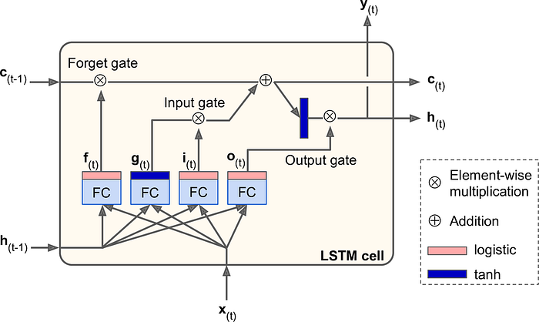
Figura 1. Estructura de una celda LSTM. [2]

Las LSTM son especialmente útiles para problemas donde los datos tienen una estructura temporal, como la predicción de series de tiempo financieras, reconocimiento de voz, procesamiento del lenguaje natural y análisis de datos de sensores.

Conjuntos de entrenamiento y prueba en series temporales
En el análisis de series de tiempo, la división entre los datos de entrenamiento y prueba requiere una consideración especial. A diferencia de los problemas de clasificación tradicionales, donde los datos pueden dividirse aleatoriamente, en series temporales la dependencia temporal obliga a mantener la secuencia cronológica. Por ello, los datos más recientes se reservan comúnmente como conjunto de prueba, mientras que los más antiguos se utilizan para entrenar el modelo. Esta práctica garantiza una evaluación más realista del desempeño predictivo de los modelos, al simular una situación de pronóstico con datos futuros [3].

Métricas de evaluación en predicción de series temporales

La evaluación de modelos de predicción se basa en métricas estadísticas que permiten cuantificar la calidad del ajuste del modelo. Algunas de las más utilizadas incluyen:
- MAE (Mean Absolute Error): mide el promedio de los errores absolutos.
- RMSE (Root Mean Squared Error): da mayor peso a los errores grandes y es útil en contextos financieros donde estos pueden ser costosos.
Estas métricas permiten comparar de manera objetiva distintos enfoques de predicción como ARIMA, SARIMA, LSTM o Random Forest[5].

Escalamiento de datos
El escalamiento o normalización de los datos es un paso previo indispensable en el entrenamiento de muchos modelos de machine learning. Modelos como las redes neuronales son especialmente sensibles a la magnitud de los datos de entrada, y el uso de escaladores como MinMax o StandardScaler mejora la convergencia del entrenamiento y previene que ciertas variables dominen sobre otras. En problemas con múltiples entradas, como la integración de datos numéricos y sentimentales, el escalado garantiza una representación balanceada [6].

Pruebas de estacionariedad: ADF y KPSS

Augmented Dickey–Fuller (ADF)
La prueba ADF es una extensión de la prueba Dickey–Fuller clásica que permite incluir rezagos adicionales de la variable dependiente para capturar autocorrelación de orden superior. Su versión más general se expresa como:

$${Δy}_{t} = α + βt + γ·y_{\{t-1\}} + Σ(δ_i · Δy_{\{t-1\}} + ε_{t} , para i = 1…p.$$
Ecuación 1. Ecuación ADF
Hipótesis: H₀: γ = 0 (la serie tiene una raíz unitaria ⟹ no estacionaria). H₁: γ < 0 (la serie no tiene raíz unitaria ⟹ estacionaria).
Se calcula el estadístico $τ_{AFF= γ​/SE(γ​)}$ y se contrasta con valores críticos no-estándar (Dickey & Fuller, 1979 [7]) . Rechazar $H_{0:}$implica que la serie es estacionaria en nivel (o en la diferencia usada).

Kwiatkowski–Phillips–Schmidt–Shin (KPSS)
La prueba KPSS parte de un enfoque complementario: su hipótesis nula asume estacionariedad. El modelo se plantea como:
$$KPSS = (1/T²)·Σ(S_{t²}) / σ̂², donde S_{t} = Σ(e_{i}) es la suma parcial de los residuos, para i = 1…t.$$
Ecuación 2. Estadístico KPSS
Hipótesis (complementarias a ADF): H₀: la serie es estacionaria (en torno a nivel o tendencia). H₁: la serie tiene una raíz unitaria (no estacionaria).

Interpretación combinada
Interpretación combinada: ADF y KPSS tienen hipótesis nulas opuestas. Una serie se declara estacionaria con confianza cuando ADF rechaza H₀ (p bajo) y KPSS no rechaza H₀ (p alto); el caso contrario confirma no estacionariedad.

Tabla 2. Tabla de evidencia
Resultado | Conclusión
ADF rechaza H0​ & KPSS no la rechaza | Serie estacionaria.
ADF no rechaza H0​ & KPSS rechaza | Serie no estacionaria; se requieren diferenciaciones.
Ambos rechazan o ambos no rechazan | Resultado mixto, se debe revisar tamaño de muestra, rezagos p, o aplicar otras pruebas.

En esta tesis se aplica ADF y KPSS a la serie NASDAQ-100 (nivel y primera diferencia) para decidir el grado de diferenciación de los modelos ARIMA/SARIMA y justificar el preprocesamiento de los modelos LSTM.

Test de Diebold-Mariano (DM)

Más allá de las métricas de error puntual, para determinar si la diferencia en el desempeño predictivo entre dos modelos es estadísticamente significativa, se utiliza el test de Diebold-Mariano (1995)[9]. Este test evalúa formalmente la hipótesis nula (H0) de que ambos modelos tienen la misma precisión predictiva. Si el p-valor obtenido es suficientemente bajo (típicamente p ≤ 0.05), se rechaza la hipótesis nula, lo que permite concluir que el modelo con menor error es estadísticamente superior al otro. En este trabajo, el test DM es la herramienta definitiva para comparar y jerarquizar los modelos finalistas.

4.7 Integración del análisis de sentimientos con datos financieros

La combinación de datos textuales y series financieras representa un enfoque híbrido que ha cobrado relevancia en los últimos años. Este tipo de integración busca enriquecer los modelos predictivos al incluir no solo la evolución histórica de los precios, sino también las percepciones del mercado expresadas en medios digitales.
Para lograr esta fusión, se utiliza comúnmente un índice de sentimiento agregado, el cual resume la polaridad emocional de los textos para cada día o semana. Este índice puede ser incorporado como una variable adicional en modelos de predicción multivariados como LSTM, permitiendo que el modelo aprenda la interacción entre la variable de sentimiento y los precios históricos [2].
Estudios como el de Bollen et al. (2011) y Fischer & Krauss (2018) han mostrado que la inclusión de variables de sentimiento puede mejorar significativamente el rendimiento predictivo, especialmente en contextos de alta volatilidad como los mercados tecnológicos [2], [3].

ESTADO DEL ARTE

Modelos estadísticos tradicionales (ARIMA / SARIMA / SARIMAX)
Los primeros esfuerzos académicos para pronosticar el NASDAQ-100 se cimentaron en la familia Box-Jenkins. Xiang aplicó ARIMA(0,1,1) sobre datos diarios del NASDAQ Composite y demostró un ajuste razonable, aunque con dificultades para capturar estacionalidades complejas [10]. Weichbroth et al. compararon ARIMA con un LSTM univariante en acciones del NASDAQ; en horizontes de 90 días el modelo estadístico fue ≈ 3 veces más preciso [11]. Sin embargo, su rendimiento cae cuando aparecen relaciones no lineales o choques exógenos.

Para mitigar estas limitaciones surgió SARIMAX, que integra variables externas. Osorio, en el índice COLCAP, mostró buen ajuste histórico, pero resaltó la dependencia crítica de contar con valores futuros de las covariables [12]. Estos hallazgos motivaron la búsqueda de métodos que aprendan dinámicamente la interacción entre múltiples factores sin requerir supuestos lineales estrictos.

Deep Learning sin incorporar sentimiento

Las redes LSTM han ganado tracción por su capacidad de modelar dependencias de largo plazo. Kírelli halló que un LSTM univariante superaba la flexibilidad de ARIMA al adaptarse a distintos regímenes de mercado en las acciones de Oracle [13]. En el S&P 500, Diqi combinó LSTM con indicadores técnicos (RSI, MACD) y logró un error cuadrático medio diario inferior al de modelos lineales[14] . Una revisión sistemática (Bustos & Pomares) concluye que las LSTM son particularmente robustas en contextos de alta volatilidad, siempre que se evite el sobreajuste mediante regularización y validación walk-forward [15].

Modelos híbridos también han surgido: Kashif & Ślepaczuk propusieron un LSTM-ARIMA que hereda la memoria lineal de ARIMA y la no linealidad de LSTM; obtuvieron la menor MAPE en los índices S&P 500, FTSE 100 y CAC 40 [16]. No obstante, estos enfoques todavía ignoran la dimensión emocional del mercado.

Deep Learning con análisis de sentimiento

La integración de variables emocionales ha mostrado mejoras consistentes. Zhao et al. combinaron un LSTM multivariante con puntajes de sentimiento extraídos de noticias financieras y redujeron el RMSE en el NASDAQ-100 [17]. Ouf et al. incorporaron sentimiento de Twitter para acciones tecnológicas y registraron descensos significativos en MAE [18]. Zhang et al. dispusieron una arquitectura dual: FinBERT para noticias y LSTM para precios, alcanzando el menor error absoluto medio en su cohorte [19]. Por su parte, Srijiranon et al. agregaron descomposición EMD y análisis PCA al pipeline de sentimiento, confirmando que la ganancia de precisión depende de la calidad del score emocional [20].

La presente tesis aborda ambos vacíos mediante una evaluación sistemática y reproducible. Se comparan modelos ARIMA/SARIMA con arquitecturas LSTM que incorporan variables exógenas, incluyendo tanto un índice de sentimiento derivado de noticias (GDELT 2.0) como el índice de volatilidad del mercado (VIX). Además, se explora el impacto de la sintonización de hiperparámetros, todo evaluado en un horizonte de pronóstico intermedio mediante validación cruzada y pruebas de significancia estadística.

Tabla 3. Cuadro Comparativa de estudios relevantes (orden cronológico)
Año | Datos & período | Técnica(s) principal(es) | Métrica clave | Hallazgo | Ref.
2025 | NASDAQ Tech (2015–2024) | LSTM + VADER | MAPE ≈ 2.72% | Integrar sentimiento (VADER) con LSTM mejora frente a ARIMA | [21]
2024 | S&P 500 (2013–2023)* | ARIMA vs. ETS | RMSE (ARIMA< ETS) | Modelos estadísticos siguen siendo competitivos | [19]
2024 | ASX/US índices (multiperíodo)* | CNN-CBAM-LSTM (CNN-LSTM con atención) | MAE/RMSE ↓ vs. baselines | Convolución capta patrones locales y mejora sobre LSTM/CNN simples | [22]
2025 | Multiactivo (gráficas de velas → imágenes) | CNN (VGG16/YOLO) | Accuracy ≈ 0.65–0.70 | Los “candles” como imágenes aportan señal; patrones explícitos añaden poco | [23]
2023–2024 | S&P 500 (noticias/tweets)* | (Bi-)LSTM + FinBERT/sentimiento | Acc. direccional ~62–65% | El sentimiento textual anticipa retornos / baja error vs. sin sentimiento | [24]
Continuación: Tabla 4. Cuadro Comparativa de estudios relevantes (orden cronológico)
Año | Datos & período | Técnica(s) principal(es) | Métrica clave | Hallazgo | Ref.
2024 | COLCAP (2010–2022) * | SARIMAX | — | Con covariables (TRM, WTI, VIX…) el ajuste mejora | [12], [25]
2024 | Futuros de índices (China) | Transformer (SF-Transformer) | MAPE ↓ vs. LSTM/MLP (1–28 días) | Atención > LSTM en secuencias largas; mejora especialmente a plazos largos | [26]
2025 | Multi-índice (S&P500, FTSE100, CAC40) | Híbrido LSTM-ARIMA | MAPE/RMSE ↓ | El híbrido supera a modelos individuales de forma consistente | [16]

Conclusión del capítulo

La evolución del pronóstico bursátil muestra una transición desde modelos lineales hacia arquitecturas profundas capaces de explotar tanto dependencias no lineales como señales de sentimiento. Sin embargo, falta un examen sistemático que, en un mismo marco experimental, confronte ARIMA/SARIMA con LSTM y LSTM + sentimiento sobre el NASDAQ-100 en horizontes intermedios. Esta investigación llena ese vacío, aportando evidencia cuantitativa sobre la relevancia práctica del sentimiento agregado vía GDELT 2.0 y estableciendo una línea base replicable para futuros trabajos que incorporen Transformers financieros o fuentes de texto multilingües.

METODOLOGÍA

Diseño del estudio

El objetivo metodológico es evaluar, de manera rigurosa y reproducible, el poder predictivo de modelos estadísticos y de aprendizaje profundo sobre retornos multi-horizonte del índice objetivo. Se trabaja con cuatro horizontes de pronóstico $T∈\{1,5,10,20\}$días hábiles, para contrastar el comportamiento de muy corto plazo (T=1), corto (T=5), medio (T=10) y mensual bursátil (T=20).
Se comparan ocho especificaciones: Random Walk (RW), ARIMA, ARIMAX, SARIMA, SARIMAX, LSTM (plain), LSTM+Sent, LSTM+Sent+VIX.

La comparación se realiza en dos escenarios complementarios:
- OOS 2024 completo: un único bloque fuera de muestra (enero–diciembre de 2024).
- Walk-forward mensual 2024: doce bloques consecutivos; para cada mes m de 2024 se entrena con información hasta el cierre del mes m−1 y se predicen los días del mes m

Datos y variables
- Precio objetivo $P_{t}$
- Retorno logarítmico diario $r_{t}=ln(P_{t})-ln(P_{t-1})$
- Retorno acumulado horizonte $h:y_{t}^{( h)}\sum_{i=1}^{h}{r_{t+1} }$Esta es la variable dependiente para todos los modelos.
- Nivel futuro (solo para análisis de calibración$P_{t+h}$ ​, reconstruido como $P_{t+h}=P_{t}e^{{\hat{y}}_{t}^{(h)}}$
- Exógenas:
  - Sentimiento (serie diaria agregada).
  - VIX (cierre diario).
- Rezagos: se construyen vectores $r_{t-ι},{sent}_{t-ι},{vix}_{t-ι} para ι ∈ \{1,5,10,20\}$
- Escalamiento: cuando aplica (LSTM), las variables de entrada se estandarizan con media y desviación estimadas sólo en entrenamiento para evitar fuga de información.

Partición temporal y protocolo de pronóstico
- In-sample (IS): hasta el 31-12-2023.
- Out-of-sample (OOS): 2024.
- Walk-forward (WF): para cada mes de 2024, el conjunto de entrenamiento finaliza el último día del mes previo; se pronostica el mes en curso completo.
- Para cada horizonte h, se generan series de ${\hat{y}}_{t}^{(h)}$ (retornos) y ​$P_{t+h}$ (niveles) en OOS y por bloque WF.

Diagnóstico de estacionariedad y estacionalidad
- Estacionariedad. Sobre $r_{t}$y $y_{t}^{( h)}$se aplican ADF y KPSS (nivel). Los retornos logarítmicos suelen ser estacionarios; si KPSS rechaza y ADF no, se habilita diferencia adicional en ARIMA para ese h. En la práctica, $d ∈ \{0,1\}$
se determina por criterio de información (AIC) tras el diagnóstico.
Estacionalidad. Se aplican tres herramientas complementarias sobre $y_{t}^{( h)}$:
- Espectro de potencia: búsqueda de picos en frecuencia semanal (≈5 días).
- Autocorrelación estacional: inspección de ACF en retardos múltiplos de 5.
- Prueba tipo Fourier (regresores sin/cos de periodo 5) con contraste F.
Regla de decisión: si hay evidencia de estacionalidad semanal con p<0,10 (cualquiera de las pruebas), se especifica SARIMA/SARIMAX con m=5 en caso contrario se usa ARIMA/ARIMAX (m=0). Esta regla se aplica por horizonte, evitando imponer estacionalidad donde no hay sustento estadístico.

Modelos y especificaciones
- RW (línea base): $y_{t}^{( h)}=0$
- ARIMA(p,d,q): identificación por rejilla corta alrededor de (1,0,0) con d determinado por ADF/KPSS; selección por AIC.
- ARIMAX: igual a ARIMA pero incorporando exógenas [$r_{t-1},{sent}_{t-1},{vix}_{t-1}]$
- SARIMA(p,d,q)×(P,D,Q)m​: cuando la regla de 6.4 activa estacionalidad, se usó m=5 y una rejilla parsimoniosa (P,D,Q)∈{(1,0,0),(0,0,1)}.
- SARIMAX: combinación de SARIMA con el vector exógeno anterior.
- LSTM (plain): ventana temporal w=40, 1 capa LSTM (64 unidades) + dropout 0.2 + densa lineal; optimizador Adam(n=0.001), 30 épocas, batch 64, early-stopping (validación 20%). Entradas: $r_{t}$
- LSTM+Sent: entradas ${[r}_{t},{sent}_{t}]$
- LSTM+Sent+VIX: entradas${[r}_{t},{sent}_{t},{vix}_{t}]$
En modelos con escalamiento, el ajuste del StandardScaler se realiza con IS o bloque WF exclusivamente.

Notas de implementación.
- En ARIMA/SARIMA (y variantes con X), el número de pasos a pronosticar en OOS/WF se iguala al tamaño del bloque.
- Para evitar sobreparametrización estacional, se privilegian estructuras parsimoniosas; cuando m=5 no está respaldado por la evidencia, se fuerza m=0

Procedimiento de entrenamiento y predicción
Para cada $h ∈ \{1,5,10,20\}$y cada modelo:
- Entrenamiento IS: ajuste con datos hasta 31-12-2023 (o fin del bloque previo en WF).
- Predicción OOS/WF: se generan ${\hat{y}}_{t}^{(h)}$​ consecutivos en la ventana de prueba.
- Reconstrucción de niveles: ${\hat{P}}_{t+h}=P_{t}e^{{\hat{y}}_{t}^{(h)}}$ ​ para análisis de calibración (MZ).
- Persistencia de artefactos:
  - OOS: preds/OOS/preds_T{h}_{modelo}.csv (Fecha, y_real, y_predicha, niveles real/predicho).
  - WF: preds/WF/preds_T{h}_{modelo}_block{m}.csv.
  - Artefactos opcionales: parámetros/weights en models/ para reproducibilidad ampliada.

Métricas y pruebas de significancia

Métricas primarias (calculadas sobre OOS y por bloque WF):
- MAE, RMSE de ${\hat{y}}_{t}^{(h)} vs {\hat{y}}_{t}^{(h)}$
- MDA (Mean Directional Accuracy) sobre el signo del retorno.
Prueba de Diebold–Mariano (DM).
Se contrasta el modelo A contra un comparador B usando diferencias de pérdidas cuadráticas con corrección HAC y regla L=h−1. Se reportan estadístico y p-valor. Los asteriscos en figuras/tablas se interpretan como ∗:p<0,10, ∗∗:p<0,05**,∗∗∗:p<0,01

Prueba de Mincer–Zarnowitz (MZ) en niveles.
Se estima $P_{t+h}=α+β{\hat{P}}_{t+h}+ε_{t}$covarianza robusta (HC0). Un pronóstico bien calibrado cumple α≈0, β≈1 . Se reportan α, β, $R^{2}$y p-valores.

Criterios de comparación y lectura por horizonte
- Criterio primario: RMSE OOS por h.
- Estabilidad temporal: ΔRMSE por bloque WF.
- Significancia: DM contra RW y contra un benchmark estadístico (p. ej., SARIMAX o ARIMAX).
- Calibración: MZ en niveles.

La comparación multi-horizonte constituye un aporte central: permite observar si las variables exógenas (Sent, VIX) y la estructura estacional semanal mejoran la previsión a medida que h crece. Así, el diseño distingue entre un entorno de muy corto plazo, dominado por ruido microestructural (donde RW y ARIMA sencillos suelen ser difíciles de superar consistentemente), y un horizonte mensual bursátil (T=20) donde la agregación temporal puede dar espacio a señales macro/semánticas y a estacionalidad calendarizada.

Reproducibilidad y trazabilidad
- Configuración: config.yaml (rutas, horizontes, splits, hiperparámetros).
- Scripts: src/00_prepare.py (features/splits), src/10_*–12_* (entrenamiento), src/20_* (métricas/DM/MZ), src/30_*–35_* (figuras).
- Salidas:
  - Métricas agregadas: reports/data/metrics_OOS.csv, metrics_WF.csv.
  - Pruebas: dm_summary.csv, mz_summary_OOS.csv.
  - Figuras: figs/*.png.
- Semilla: seed = 42 (LSTM, particiones reproducibles).
- Entorno: requirements.txt versionado; ejecución en PowerShell (setup.ps1, run_all.ps1) sin dependencias no declaradas.

Controles de robustez
- Selección estacional por horizonte (regla p<0 → m=5; si no, m=0).
- Alternativa de orden ARIMA: rejilla corta en (p,q) con selección por AIC; verificación de invertibilidad/estacionariedad relajada para evitar rechazos espurios.
- Sin fuga de información: escalamiento y construcción de secuencias (LSTM) realizadas exclusivamente con datos IS o del bloque WF previo.
- Análisis por régimen (opcional): segmentación por volatilidad rolling (cuartiles) para reportar métricas condicionadas.

Riesgos y limitaciones

- La ganancia incremental en T muy corto puede ser modesta; se prioriza evidencia estadística (DM) antes de afirmar mejoras.
- SARIMA/SARIMAX pueden no converger en algunos bloques si la evidencia estacional es débil; en ese caso se reporta la versión no estacional (ARIMA/ARIMAX) según la regla de 6.4.
- Las exógenas se utilizan con rezagos para cumplir causalidad; su disponibilidad puede condicionar el tamaño efectivo de OOS.

Flujo operativo (resumen)

- Preparación de datos y features por h
- Diagnóstico ADF/KPSS y batería de estacionalidad (espectro, ACF estacional, Fourier F).
- Elección de m (5 o 0) por horizonte; selección ARIMA/SARIMA parsimoniosa (AIC).
- Entrenamiento de RW / ARIMA / ARIMAX / SARIMA / SARIMAX / LSTM plain / LSTM+Sent / LSTM+Sent+VIX.
- Generación de predicciones OOS 2024 y WF mensual; guardado de artefactos.
- Cálculo de MAE, RMSE, MDA, DM (HAC L=h−1) y MZ; generación de figuras y tablas.
- Análisis por horizonte y lectura de aportes.

RESULTADOS Y DISCUSIÓN

7.1 Desempeño predictivo fuera de muestra
Tabla 7.1 — Métricas fuera de muestra (OOS 2024, 252 observaciones)

Mejor RMSE por horizonte sombreado en verde. ¹ La regla de activación estacional (Kruskal–Wallis, p = 0.302 > 0.10) no activó los términos m = 5, por lo que SARIMAX coincide con ARIMAX. ² El RW pronostica retorno acumulado nulo, por lo que la dirección no está definida y el MDA es no aplicable.

Modelo | T = 1 | T = 5 | T = 10 | T = 20
 | RMSE | MAE | MDA | RMSE | MAE | MDA | RMSE | MAE | MDA | RMSE | MAE | MDA
RW (paseo aleatorio) | 0.0113 | 0.0085 | n.a. | 0.0247 | 0.0197 | n.a. | 0.0346 | 0.0278 | n.a. | 0.0440 | 0.0359 | n.a.
ARIMA | 0.0114 | 0.0085 | 0.524 | 0.0242 | 0.0191 | 0.623 | 0.0334 | 0.0261 | 0.675 | 0.0403 | 0.0310 | 0.742
ARIMAX (≡ SARIMAX) | 0.0113 | 0.0084 | 0.532 | 0.0244 | 0.0193 | 0.579 | 0.0336 | 0.0268 | 0.603 | 0.0425 | 0.0336 | 0.659
LSTM | 0.0113 | 0.0086 | 0.492 | 0.0245 | 0.0194 | 0.560 | 0.0338 | 0.0267 | 0.675 | 0.0414 | 0.0328 | 0.742
LSTM+Sent | 0.0114 | 0.0087 | 0.484 | 0.0241 | 0.0190 | 0.623 | 0.0340 | 0.0271 | 0.611 | 0.0424 | 0.0339 | 0.690
LSTM+Sent+VIX | 0.0114 | 0.0085 | 0.536 | 0.0251 | 0.0200 | 0.437 | 0.0340 | 0.0271 | 0.607 | 0.0423 | 0.0340 | 0.694
La Tabla 7.1 presenta las métricas de error fuera de muestra (RMSE, MAE y MDA) para los siete modelos efectivos sobre los 252 días hábiles de 2024, en los cuatro horizontes de pronóstico. En el horizonte de un día, los siete modelos resultaron prácticamente indistinguibles: el RMSE quedó contenido en una banda inferior al ±1% alrededor del paseo aleatorio (entre 0.0113 de ARIMAX y 0.0114 de LSTM+Sent, frente a 0.0113 del RW). Esta compresión constituye el primer resultado sustantivo del estudio: ningún modelo, clásico o neuronal, con o sin información exógena, logró separarse de la referencia ingenua en el horizonte diario, en línea con lo que predice la hipótesis de eficiencia débil de mercado.
A medida que el horizonte se amplía, las diferencias se ensanchan moderadamente. En T+20, el mejor RMSE correspondió a ARIMA (0.0403, una mejora de 8.3% sobre el RW de 0.0440), seguido por la LSTM univariada (0.0414) y las variantes con exógenas (0.0423–0.0425). El acierto direccional creció de manera sostenida con el horizonte —de 0.48–0.54 en T+1 a 0.66–0.74 en T+20—, con el máximo compartido por ARIMA y la LSTM univariada (0.742). Este patrón debe leerse con cautela: el solapamiento de las ventanas de retornos acumulados infla mecánicamente el MDA en horizontes largos, y la prueba formal de Pesaran–Timmermann (Sección 7.2) muestra que ninguno de esos aciertos direccionales supera significativamente al azar.
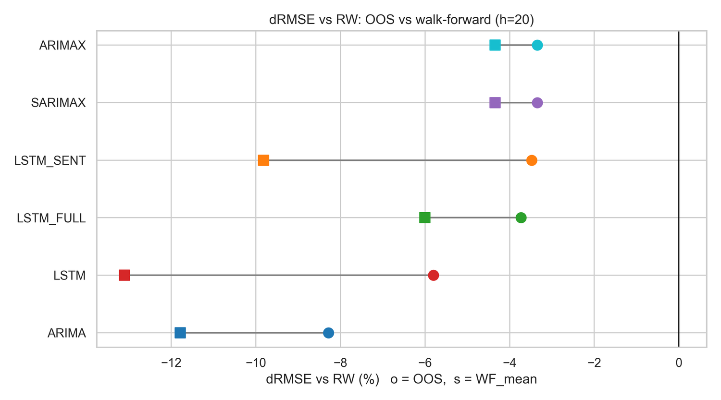
Figura 7.1 — Diferencia de RMSE frente al paseo aleatorio por modelo en T+20 (OOS 2024). Valores negativos indican menor error que el RW; los símbolos distinguen la evaluación OOS de la media walk-forward.

7.2 Significancia estadística de las diferencias
Tabla 7.2 — Diebold–Mariano frente a RW (estadístico y p-valor con corrección HLN)
Errores HAC con kernel de Bartlett (Newey–West, L = h−1) y corrección HLN. Una única celda de las 48 comparaciones alcanza el 5% (LSTM+Sent en T = 5, p = 0.049): no-hallazgo, es lo esperable por azar bajo comparaciones múltiples. Contrastes más cercanos en el horizonte mensual: LSTM (p = 0.062) y LSTM+Sent+VIX (p = 0.073). Estadístico positivo indica menor pérdida cuadrática que RW.
Modelo (vs RW) | T = 1 | T = 5 | T = 10 | T = 20
ARIMA | -0.71 (p=0.480) | 1.36 (p=0.176) | 1.17 (p=0.244) | 1.34 (p=0.180)
ARIMAX (≡ SARIMAX) | 0.53 (p=0.599) | 1.05 (p=0.292) | 1.58 (p=0.115) | 0.91 (p=0.367)
LSTM | -0.17 (p=0.861) | 0.74 (p=0.461) | 1.27 (p=0.206) | 1.87 (p=0.062)
LSTM+Sent | -1.04 (p=0.300) | 1.98 (p=0.049) | 0.99 (p=0.321) | 1.18 (p=0.241)
LSTM+Sent+VIX | -0.32 (p=0.752) | -1.73 (p=0.085) | 0.99 (p=0.323) | 1.80 (p=0.073)

La Tabla 7.2 reporta la prueba de Diebold–Mariano frente al paseo aleatorio, con errores estándar HAC (kernel de Bartlett, Newey–West, L = h−1) y la corrección de muestra pequeña de Harvey–Leybourne–Newbold. De las 48 comparaciones del estudio (doce pares por horizonte frente a los benchmarks RW y SARIMAX), exactamente una alcanzó el umbral del 5%: LSTM+Sent frente a RW en T+5 (DM = 1.98, p = 0.049). El dato no se interpreta como hallazgo, por dos razones que la propia tabla impone: al nivel del 5%, 48 comparaciones producen entre dos y tres celdas significativas por puro azar, de modo que una sola es incluso menos de lo esperable bajo la hipótesis nula global; y la celda es marginal (p = 0.049) y carece de todo respaldo convergente (la misma variante no muestra nada en los horizontes contiguos ni frente al benchmark SARIMAX, p = 0.398). Los contrastes restantes más cercanos al umbral fueron la LSTM univariada y LSTM+Sent+VIX en T+20 (p = 0.062 y p = 0.073, con estadísticos positivos de 1.87 y 1.80). En el horizonte diario, ninguna variante con exógenas mostró siquiera dirección favorable consistente: LSTM+Sent presentó el estadístico más desfavorable del horizonte (−1.04), atribuible al ruido que introduce el sentimiento diario.
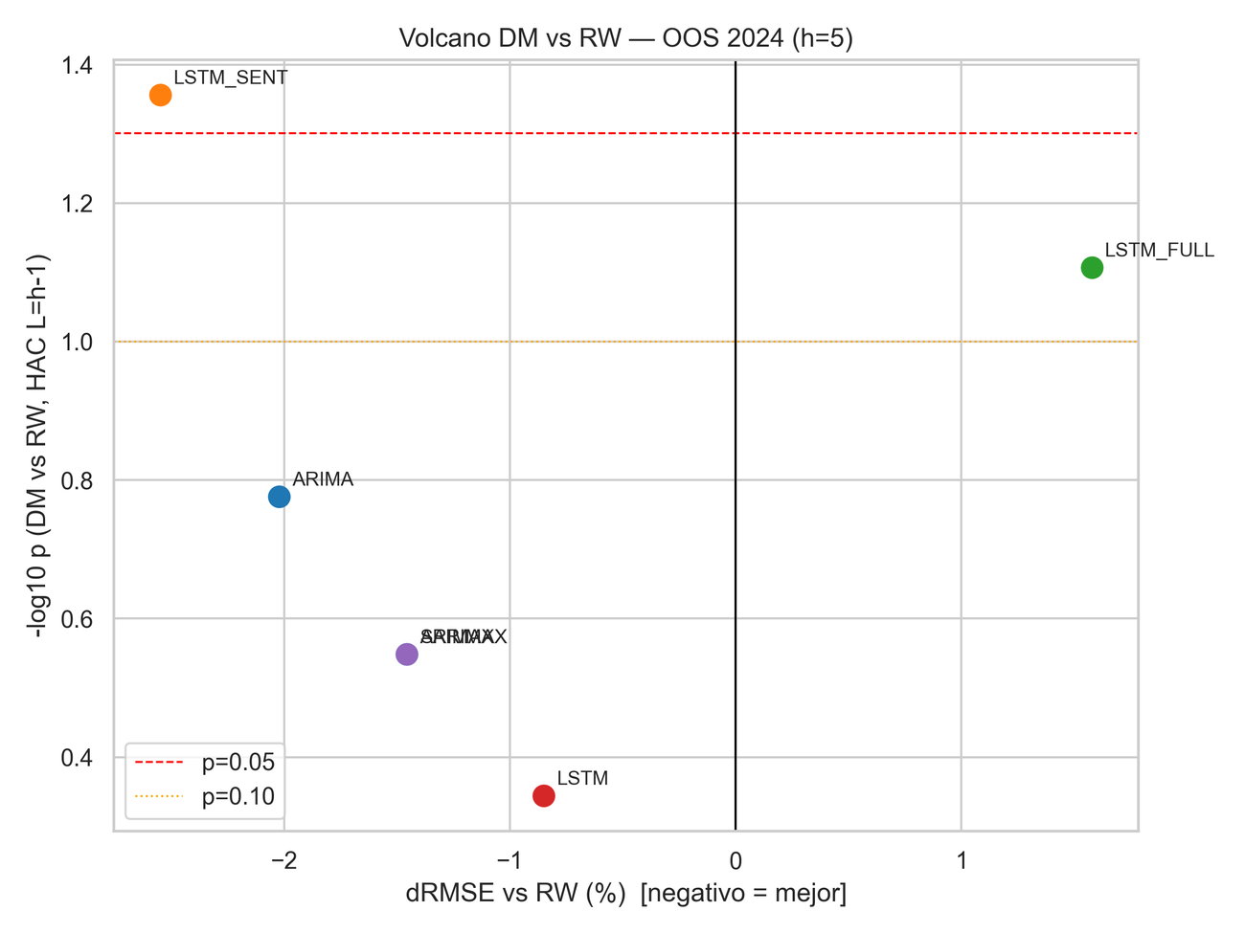
Figura 7.2 — Diagrama volcano de la prueba Diebold–Mariano frente al RW en T+5 (OOS 2024): magnitud de la mejora de RMSE (eje X) contra significancia −log₁₀(p) con HAC L=h−1 (eje Y). Las líneas marcan los umbrales p=0.05 y p=0.10.
La prueba de Pesaran–Timmermann sobre el acierto direccional confirma el cuadro: ningún modelo supera significativamente la tasa de acierto esperable bajo independencia, en ningún horizonte (el contraste más cercano, ARIMAX en T+20, alcanza p = 0.163). Los casos no calculables de la prueba (ARIMA y la LSTM univariada en horizontes largos, cuyas predicciones acumuladas resultaron de un solo signo durante el año alcista) se reportan como caso degenerado documentado: cuando un modelo pronostica siempre la misma dirección, la prueba carece de varianza y el MDA aparente (0.74) coincide exactamente con la frecuencia de días alcistas del periodo, es decir, no refleja habilidad direccional alguna. Esta observación matiza de raíz la lectura optimista del MDA en horizontes largos.
Una nota de transparencia metodológica es obligada aquí. Una versión intermedia del pipeline de este proyecto reportó cuatro comparaciones significativas al 5%, incluidas las variantes con exógenas en T+20. La prueba de consistencia de la variable objetivo incorporada posteriormente al protocolo reveló que dichos resultados eran artefacto de un defecto de evaluación (un desplazamiento de 40 filas en la serie de valores observados contra la que se evaluaban las predicciones neuronales), invisible en la muestra de 2024 por la estabilidad de su volatilidad y delatado por el cruce de regímenes del bloque de robustez de 2025. Corregido el defecto y regenerados todos los resultados, la significancia desapareció por completo. El episodio se documenta deliberadamente porque ilustra el hallazgo metodológico central de esta tesis: defectos sutiles de evaluación pueden fabricar significancia estadística donde no la hay, y solo un protocolo con verificaciones automáticas de integridad permite detectarlos.

7.3 Calibración de los pronósticos
Las regresiones de Mincer–Zarnowitz en niveles (Tabla de calibración) muestran un contraste nítido entre horizontes. En T+1, los siete modelos están bien calibrados: pendientes entre 0.983 y 0.989, interceptos no distinguibles de cero (p ≥ 0.09), y R² de 0.975. Desde T+5, en cambio, la prueba conjunta α = 0, β = 1 se rechaza para todos los modelos sin excepción —incluido el paseo aleatorio—, con pendientes que descienden hasta 0.80–0.82 y R² que cae a 0.70–0.71 en T+20. La uniformidad del rechazo es la clave de lectura: la descalibración no discrimina entre familias de modelos sino que caracteriza al horizonte en el periodo evaluado. En un año marcadamente tendencial como 2024, todos los pronosticadores —anclados en distinta medida al nivel vigente— subestimaron sistemáticamente el avance acumulado del índice a un mes vista. La calibración puntual del horizonte diario, por su parte, es coherente con la banda estrecha de errores de la Sección 7.1: a un día, todos los modelos son esencialmente el precio de hoy más ruido bien centrado.
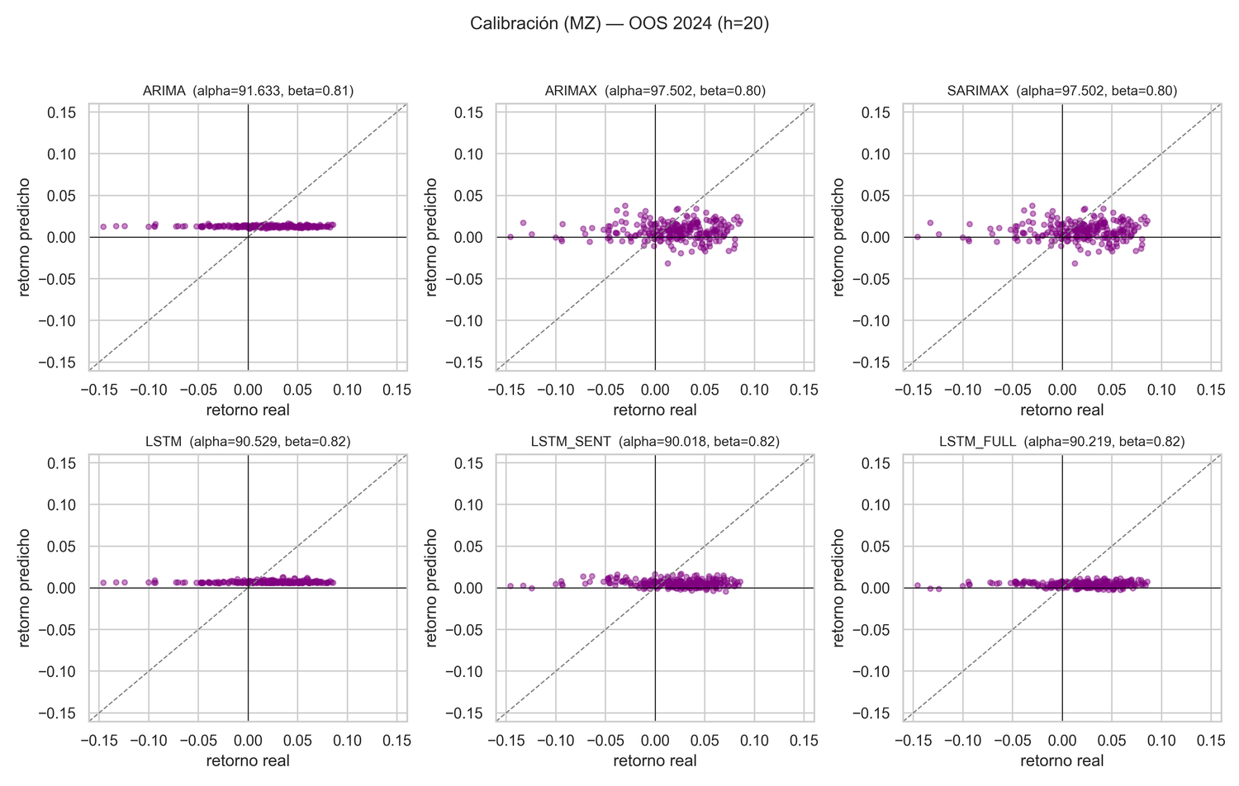
Figura 7.3 — Calibración Mincer–Zarnowitz en T+20 (OOS 2024): retorno real contra retorno pronosticado por modelo. La línea de 45° representa la calibración perfecta (α=0, β=1); la pendiente observada (β≈0.80–0.82) refleja la descalibración compartida en horizonte largo.

7.4 Estabilidad temporal: validación walk-forward y regímenes
Tabla 7.3 — Validación walk-forward (12 bloques mensuales de 2024, promedio)
Mejor RMSE por horizonte sombreado en verde. En los promedios los modelos superan al RW en los cuatro horizontes, pero la heterogeneidad entre bloques es la clave: las ventajas se concentran en bloques de calma y se revierten en los tres bloques cuyas ventanas de 20 días se solapan con turbulencia (bloques 3, 7 y 12), afectando por igual a familias clásicas y neuronales.
Modelo | T = 1 | T = 5 | T = 10 | T = 20
 | RMSE | MDA | RMSE | MDA | RMSE | MDA | RMSE | MDA
RW (paseo aleatorio) | 0.0110 | n.a. | 0.0235 | n.a. | 0.0324 | n.a. | 0.0416 | n.a.
ARIMA | 0.0110 | 0.523 | 0.0228 | 0.627 | 0.0305 | 0.681 | 0.0367 | 0.741
ARIMAX (≡ SARIMAX) | 0.0110 | 0.532 | 0.0231 | 0.583 | 0.0314 | 0.608 | 0.0398 | 0.661
LSTM | 0.0110 | 0.515 | 0.0229 | 0.599 | 0.0302 | 0.681 | 0.0362 | 0.741
LSTM+Sent | 0.0109 | 0.550 | 0.0231 | 0.641 | 0.0313 | 0.648 | 0.0376 | 0.737
LSTM+Sent+VIX | 0.0111 | 0.560 | 0.0233 | 0.596 | 0.0314 | 0.645 | 0.0391 | 0.729
La Tabla 7.3 resume el promedio de los doce bloques mensuales de la validación walk-forward de 2024, con re-estimación de parámetros y escaladores por bloque usando exclusivamente información anterior a cada bloque. En los promedios, los modelos superan al RW en los cuatro horizontes, con el liderazgo alternando entre la familia clásica y la neuronal univariada: LSTM+Sent en T+1 (0.0109), ARIMA en T+5 (0.0228), LSTM en T+10 (0.0302) y LSTM en T+20 (0.0362, con ARIMA en 0.0367). La consistencia del ordenamiento general entre dos protocolos de validación independientes indica que la estructura observada no es un artefacto de la elección del periodo.
La heterogeneidad entre bloques, sin embargo, es más informativa que los promedios. En T+20, los modelos superan al RW por márgenes de 10% a 42% en los bloques de mercado tranquilo, pero el patrón se invierte —de forma generalizada, afectando por igual a ARIMA y a las tres variantes LSTM— en exactamente los tres bloques cuyas ventanas de pronóstico de 20 días se solapan con episodios de turbulencia del periodo: el bloque 3 (ventanas de marzo que cubren el retroceso de abril de 2024; modelos 18–54% peor que RW), el bloque 7 (ventanas de julio que cubren la turbulencia global de principios de agosto; 7–13% peor) y el bloque 12 (ventanas de diciembre que cubren las correcciones de diciembre de 2024 y enero de 2025; 22–38% peor). La regularidad admite una lectura económica directa: todos los modelos del estudio extrapolan, en distinta medida, condiciones recientes; cuando el régimen cambia abruptamente, esa extrapolación se convierte en pasivo y la predicción nula del paseo aleatorio —que no extrapola nada— resulta la más robusta.
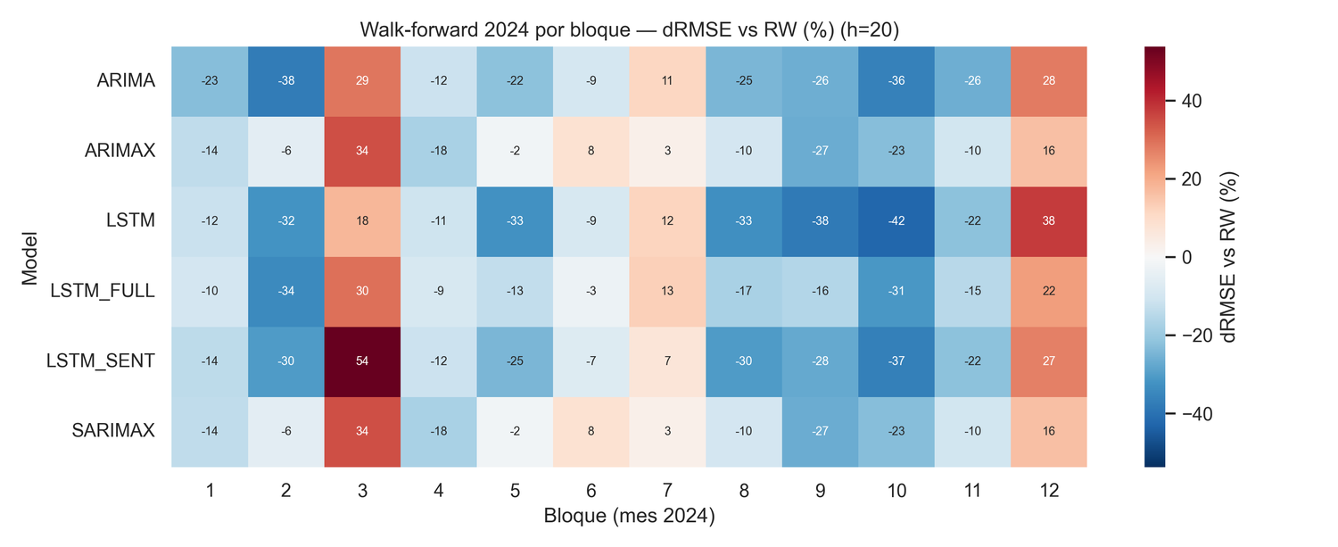
Figura 7.4 — Mapa de calor walk-forward en T+20: diferencia de RMSE frente al RW (%) por modelo y bloque mensual de 2024. Azul indica ventaja sobre el RW; rojo, desventaja. Los bloques 3, 7 y 12 (ventanas que solapan turbulencia) muestran la reversión generalizada.
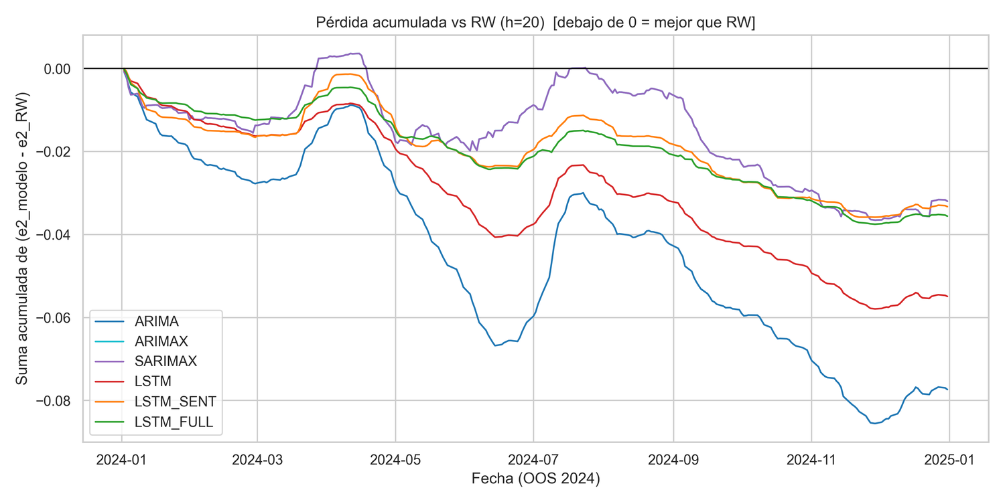
Figura 7.5 — Pérdida cuadrática acumulada frente al RW en T+20 a lo largo de 2024. Por debajo de cero, el modelo supera al RW; la erosión sostenida hacia el final del año ilustra cómo la ventaja se concentra en los tramos de calma y se revierte al solaparse con turbulencia.

7.5 Sensibilidad a la inicialización: análisis multi-semilla
Tabla 7.4 — Sensibilidad a la inicialización: RMSE OOS por variante LSTM (media ± desviación, 10 semillas)
Para LSTM+Sent+VIX en T = 20 frente a RW: las diez semillas presentan RMSE inferior al RW y estadístico DM positivo, pero solo una alcanza p < 0.05 (p = 0.042); mediana de p-valores 0.194; el ensemble obtiene RMSE 0.0415 con p = 0.140. LSTM+Sent es la variante más sensible (desviación 0.0017 en T = 20, con un máximo de 0.0452 que supera al RW).
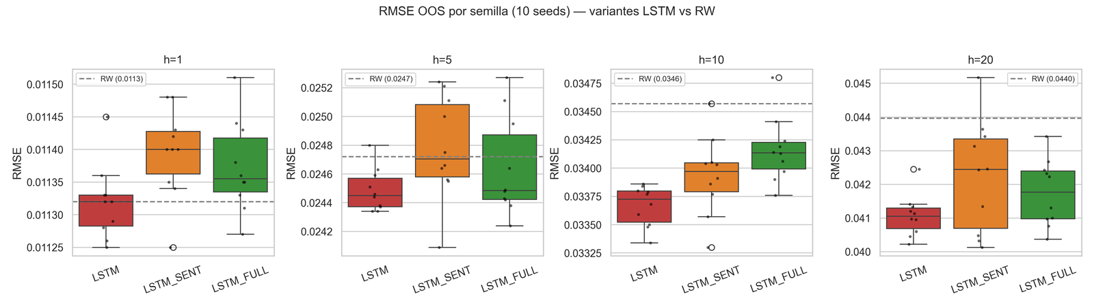
Figura 7.6 — Distribución del RMSE OOS de las variantes LSTM sobre 10 semillas aleatorias, por horizonte, frente al RW (línea discontinua). La dispersión entre semillas ilustra la sensibilidad a la inicialización, mayor en T+20.
Variante (10 semillas) | T = 1 | T = 5 | T = 10 | T = 20
LSTM | 0.0113 ± 0.0001 | 0.0245 ± 0.0001 | 0.0337 ± 0.0002 | 0.0411 ± 0.0006
LSTM+Sent | 0.0114 ± 0.0001 | 0.0248 ± 0.0004 | 0.0339 ± 0.0003 | 0.0423 ± 0.0017
LSTM+Sent+VIX | 0.0114 ± 0.0001 | 0.0246 ± 0.0003 | 0.0342 ± 0.0003 | 0.0418 ± 0.0010
Los resultados neuronales presentados hasta aquí corresponden a la semilla canónica del estudio (42). Para evaluar cuánto dependen de ella, cada variante LSTM se re-entrenó con diez semillas aleatorias en los cuatro horizontes (120 entrenamientos), manteniendo idéntico todo lo demás. La Tabla 7.4 resume la distribución del RMSE.
Tres regularidades emergen. Primera, la sensibilidad a la inicialización crece con el horizonte: la desviación estándar del RMSE entre semillas pasa de ~0.5% del valor medio en T+1 a 1.5–4% en T+20, con LSTM+Sent como la variante más volátil (desviación 0.0017 en T+20 y un rango cuyo máximo, 0.0452, supera al propio RW: con una semilla desafortunada, la variante pierde contra la referencia ingenua). Segunda, la regularidad direccional del horizonte mensual es genuina en signo: para LSTM+Sent+VIX en T+20, las diez semillas produjeron RMSE inferior al RW (rango 0.0404–0.0434 frente a 0.0440) y estadístico DM positivo (0.91–2.04). Tercera, esa regularidad no alcanza significancia estadística: solo una semilla de diez obtuvo p < 0.05 (p = 0.042), la mediana de los p-valores fue 0.194, y el promedio de las predicciones de las diez semillas (ensemble) quedó igualmente lejos del umbral (RMSE 0.0415, p = 0.140). La conclusión es simétrica a la de la Sección 7.2: existe una inclinación consistente y modesta a favor de los modelos en el horizonte mensual del año evaluado, pero nada que un estándar estadístico convencional —ni la prueba formal, ni la robustez multi-semilla— permita declarar como capacidad predictiva demostrada.

7.6 Robustez fuera del periodo de estudio: enero–abril de 2025
Tabla 7.5 — Bloque de robustez: enero–abril de 2025 (modelos entrenados hasta dic-2024)
Mejor RMSE por horizonte sombreado en verde. El periodo incluye la caída severa de febrero–abril de 2025. En T = 1 las diferencias son mínimas; en T ≥ 5 el RW presenta el menor error en todos los horizontes, superando a los demás por 12–21% en T = 20. El MDA idéntico de 0.236 en T = 20 refleja que todos los modelos pronosticaron acumulados positivos durante la caída.
Modelo | T=1 (n=74) | T=5 (n=70) | T=10 (n=65) | T=20 (n=55)
 | RMSE | MDA | RMSE | MDA | RMSE | MDA | RMSE | MDA
RW (paseo aleatorio) | 0.0223 | n.a. | 0.0409 | n.a. | 0.0527 | n.a. | 0.0710 | n.a.
ARIMA | 0.0220 | 0.541 | 0.0416 | 0.457 | 0.0556 | 0.369 | 0.0803 | 0.236
ARIMAX (≡ SARIMAX) | 0.0218 | 0.554 | 0.0426 | 0.457 | 0.0564 | 0.369 | 0.0839 | 0.236
LSTM | 0.0225 | 0.541 | 0.0436 | 0.429 | 0.0589 | 0.369 | 0.0858 | 0.236
LSTM+Sent | 0.0227 | 0.500 | 0.0424 | 0.443 | 0.0574 | 0.369 | 0.0858 | 0.236
LSTM+Sent+VIX | 0.0227 | 0.500 | 0.0437 | 0.443 | 0.0566 | 0.369 | 0.0793 | 0.236
Como prueba de estrés de las conclusiones, los modelos —entrenados con información hasta diciembre de 2024— se evaluaron sobre enero–abril de 2025, un periodo que contiene una caída severa del mercado entre febrero y abril (Tabla 7.5). El régimen se refleja de inmediato en la escala de los errores: el RMSE de T+1 prácticamente se duplica respecto de 2024 (de ~0.011 a ~0.022), y el detalle mensual muestra el salto del shock (el RMSE diario de abril triplica el de enero para todos los modelos).
El resultado central del bloque es categórico: en todos los horizontes de 5 días o más, el menor error correspondió al paseo aleatorio, que superó a los demás modelos por márgenes de 12% a 21% en T+20 (RMSE 0.0710 frente a 0.0793–0.0858). Bajo la prueba DM clásica, todas esas diferencias en T+20 favorecen significativamente al RW (p = 0.015–0.029 frente a los seis modelos), aunque la corrección HLN, conservadora con n = 55, no las sostiene al 5%. En T+5, en cambio, la superioridad del RW sobre la LSTM univariada sí resulta robusta a la corrección (DM = −2.10, p = 0.039): la única diferencia significativa robusta de todo el estudio favorece a la referencia ingenua, en plena crisis y en contra del modelo de aprendizaje profundo. El acierto direccional colapsa de manera reveladora: el MDA de T+20 cae a 0.236, idéntico para los seis modelos, porque todos pronosticaron retornos acumulados positivos a lo largo de la caída: ninguno anticipó el cambio de régimen, todos lo extrapolaron. En el horizonte diario, en cambio, el empate técnico de 2024 se replica incluso bajo estrés (ARIMAX 0.0218 frente a RW 0.0223), reforzando que el horizonte corto es informacionalmente eficiente en ambos regímenes.
Este bloque cierra el arco del análisis de regímenes con dos episodios independientes y consistentes: en agosto de 2024 (dentro del walk-forward) y en febrero–abril de 2025 (fuera del periodo de estudio), las ventanas de pronóstico que cruzan turbulencia invierten las ventajas de todos los modelos frente al RW. La ventaja de los modelos sobre la referencia ingenua, donde existe, es propiedad de los regímenes de calma.

7.7 Discusión general
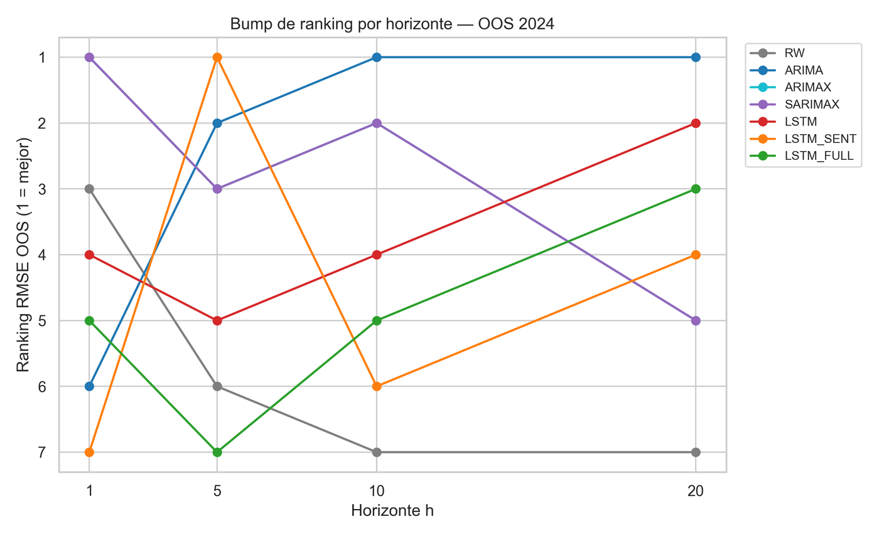
Figura 7.7 — Evolución del ranking de los modelos por RMSE a través de los horizontes (OOS 2024). La ausencia de un orden estable entre horizontes refuerza que ningún modelo domina de forma consistente.
Tomados en conjunto, los resultados dibujan un panorama coherente con cuatro lecturas. La primera concierne a la eficiencia de mercado: ni la estructura autorregresiva, ni la información de volatilidad implícita, ni el sentimiento de noticias, ni la capacidad no lineal de las redes recurrentes lograron, en ningún horizonte, una ventaja estadísticamente demostrable sobre el paseo aleatorio —ni en la prueba de Diebold–Mariano con corrección de muestra pequeña (una única celda marginal entre 48 comparaciones, menos de lo esperable por azar), ni en el acierto direccional formal de Pesaran–Timmermann, ni en la robustez multi-semilla—. Más aún: la única diferencia significativa que sobrevivió a todas las correcciones del protocolo favorece al paseo aleatorio sobre un modelo (LSTM en T+5 durante la crisis de 2025). La banda de ±1% en T+1 y este cuadro inferencial constituyen una verificación empírica contemporánea, multi-horizonte y multi-protocolo de la forma débil de la hipótesis de eficiencia para el NASDAQ-100.
La segunda lectura concierne a la relación entre parsimonia y complejidad. ARIMA —dos parámetros estimados sobre retornos diarios— obtuvo el mejor RMSE fuera de muestra en T+20 y compitió por el liderazgo walk-forward con redes de dos órdenes de magnitud más parámetros, cuyo desempeño en horizontes largos depende además materialmente de la inicialización. Este resultado se alinea con la evidencia de las competencias de pronóstico [Makridakis et al.] sobre la competitividad de los métodos estadísticos frente al aprendizaje automático, y la extiende al caso de índices bursátiles con exógenas de sentimiento y volatilidad.
La tercera lectura concierne al papel de los regímenes. La inclinación favorable de los modelos —clásicos y neuronales por igual— es propiedad de los periodos de calma y se invierte, de forma generalizada, en cada ventana que cruza un episodio de turbulencia: abril, agosto y diciembre de 2024 dentro del estudio, y la caída de febrero–abril de 2025 fuera de él, donde la predicción nula del RW venció a todos los modelos por 12–21% y ninguno anticipó el giro (MDA colapsado a 0.236 de manera idéntica). La implicación práctica es severa: el valor de estos modelos, donde lo hay, desaparece precisamente cuando más se necesitaría.
La cuarta lectura es metodológica y constituye, a juicio de este trabajo, su aporte principal. Durante el desarrollo, las verificaciones automáticas del protocolo detectaron dos defectos de evaluación independientes —una fuga de información por modelado directo de objetivos solapados, y un desplazamiento de la serie de valores observados en la evaluación neuronal— cada uno de los cuales fabricaba significancia estadística espuria que una revisión convencional habría publicado. A ello se suma la evidencia multi-semilla de que la variabilidad de inicialización puede convertir un p-valor puntual en una conclusión no replicable. La combinación sugiere que una fracción de los resultados positivos de la literatura aplicada de pronóstico financiero con aprendizaje profundo podría descansar sobre artefactos análogos, y que la adopción de protocolos con contratos de datos ejecutables, pruebas de integridad automáticas y análisis de robustez a la inicialización debería ser práctica estándar, no excepción.

CONCLUSIONES, IMPLICACIONES Y TRABAJO FUTURO

8.1 Conclusiones
Esta tesis se propuso determinar, bajo un protocolo reproducible y libre de fuga de información, si la incorporación de volatilidad implícita y sentimiento de noticias mejora de forma estadísticamente significativa el pronóstico de los retornos acumulados del NASDAQ-100 en horizontes de 1 a 20 días hábiles, comparando modelos econométricos clásicos y redes LSTM frente al paseo aleatorio. La respuesta, sostenida por dos protocolos de validación, dos correcciones inferenciales, un análisis de diez semillas y un bloque de robustez fuera del periodo de estudio, es negativa: ninguna combinación de estructura, capacidad no lineal o información exógena logró una ventaja estadísticamente demostrable sobre la referencia ingenua. Las conclusiones se detallan a continuación siguiendo los objetivos específicos del estudio.

Sobre la infraestructura reproducible (objetivo 1)
Se construyó un pipeline íntegramente reproducible —contrato de datos ejecutable, control de versiones, y pruebas automáticas de integridad operando como gates del proceso— cuyo valor quedó demostrado de la manera más concluyente posible: deteniendo dos defectos de evaluación reales. La prueba anti-fuga detectó el modelado directo de objetivos solapados que permitía a los regresores observar precios futuros, y la prueba de consistencia de la variable objetivo detectó un desplazamiento de 40 filas en la serie observada contra la que se evaluaban las predicciones neuronales. Cada defecto, por separado, fabricaba significancia estadística espuria que el protocolo desenmascaró antes de su publicación. La infraestructura no fue, por tanto, un requisito formal del estudio sino su instrumento de medición más importante.

Sobre los modelos y el pronóstico multi-paso (objetivo 2)
Los siete modelos efectivos se implementaron con pronóstico multi-paso estrictamente iterado sobre retornos diarios, exógenas rezagadas y congeladas en el horizonte, y una regla de activación estacional basada en evidencia que, aplicada a los datos, mantuvo los términos estacionales desactivados (Kruskal–Wallis, p = 0.302): no se encontró efecto día-de-semana explotable en el periodo, y SARIMAX coincidió con ARIMAX. El hallazgo negativo del gate es en sí mismo informativo: la estacionalidad semanal, históricamente documentada en índices bursátiles, no aporta señal en el NASDAQ-100 reciente.

Sobre el desempeño comparado (objetivo 3)
En el horizonte diario, los siete modelos quedaron en una banda de RMSE inferior al ±1% alrededor del paseo aleatorio, sin ninguna diferencia significativa: el resultado canónico de la eficiencia débil. En el horizonte mensual, ARIMA obtuvo el mejor error fuera de muestra (8.3% bajo el RW) y compartió el liderazgo walk-forward con la LSTM univariada, pero de las 48 comparaciones del estudio bajo Diebold–Mariano (kernel de Bartlett, corrección de Harvey–Leybourne–Newbold) una sola alcanzó el umbral del 5% —LSTM+Sent en T+5, p = 0.049, marginal, sin respaldo convergente y por debajo de lo esperable por azar bajo comparaciones múltiples— con los contrastes mensuales en p = 0.062–0.073; ninguno superó el azar direccional bajo Pesaran–Timmermann, y la calibración de Mincer–Zarnowitz se degradó desde T+5 para todos los modelos por igual, incluido el RW. La información exógena no aportó ventaja demostrable en ningún horizonte: en el corto plazo el sentimiento llegó a degradar marginalmente el desempeño, y en el largo la inclinación favorable de las variantes que lo incorporan no se distinguió estadísticamente de la de los modelos que no lo hacen.

Sobre la robustez (objetivo 4)
Las tres pruebas de robustez convergen. El análisis multi-semilla mostró que la inclinación favorable del horizonte mensual es consistente en signo (RMSE inferior al RW y estadístico DM positivo en las diez semillas para LSTM+Sent+VIX) pero estadísticamente no demostrable (mediana de p-valores 0.194, una sola semilla bajo el umbral, ensemble p = 0.140), y que la dependencia de la inicialización crece con el horizonte hasta el punto de que la variante con sentimiento puede perder contra el RW con una semilla desafortunada. El análisis por regímenes mostró que las ventajas de todos los modelos —clásicos y neuronales por igual— son propiedad de los bloques de calma y se invierten en cada ventana que cruza un episodio de turbulencia (abril, agosto y diciembre de 2024). Y el bloque de robustez de 2025 confirmó el patrón en su forma extrema: durante la caída de febrero–abril, el paseo aleatorio presentó el menor error en todos los horizontes de cinco días o más, superando a los modelos por 12–21% en T+20 —con la única diferencia significativa robusta de todo el estudio: el RW sobre la LSTM univariada en T+5 (p = 0.039)— mientras los seis modelos pronosticaban acumulados positivos a lo largo del desplome (MDA colapsado a 0.236 de manera idéntica). Ningún modelo anticipó el cambio de régimen; todos lo extrapolaron.

8.2 Implicaciones

Para la práctica del pronóstico financiero
Para un practicante, los resultados delimitan con precisión qué esperar de estas herramientas. En horizontes cortos, nada del repertorio evaluado añade valor sobre el precio vigente. En horizontes mensuales existe una inclinación modesta y estadísticamente no garantizada a favor de los modelos, cuyo valor esperado debe además descontarse por su comportamiento en crisis: la ventaja desaparece —y se convierte en pasivo— precisamente en los episodios donde una decisión informada valdría más. Un sistema de pronóstico construido sobre estos modelos debería, como mínimo, incorporar un detector de régimen que lo degrade hacia la predicción nula en condiciones de turbulencia; en ausencia de él, el paseo aleatorio es, en estrés, el competidor a batir y no el punto de partida trivial.

Para la literatura aplicada de aprendizaje profundo en finanzas
La experiencia de este proyecto sugiere que parte de los resultados positivos publicados en la literatura aplicada merece escrutinio adicional. Dos defectos de evaluación independientes, cada uno capaz de generar tablas enteramente verosímiles con celdas significativas, surgieron en un pipeline construido deliberadamente con estándares de rigor superiores a los habituales; ambos habrían sobrevivido a una revisión convencional de resultados, y uno de ellos permaneció seis meses camuflado por la estabilidad del periodo de evaluación. Si a ello se suma la evidencia de que la variabilidad de inicialización puede producir p-valores significativos con semillas individuales dentro de distribuciones que no lo son, la implicación es directa: los resultados de corrida única, sin pruebas de integridad automatizadas ni análisis de sensibilidad a la inicialización, deberían considerarse evidencia preliminar y no hallazgos establecidos.

La lección metodológica
La contribución que este trabajo considera más durable no es un veredicto sobre modelos sino una demostración sobre protocolos: la diferencia entre un hallazgo y un artefacto puede ser indetectable a simple vista, y solo es operativa cuando las verificaciones de integridad son automáticas, permanentes y previas a toda evaluación. El costo de implementarlas —un contrato de datos, dos pruebas de integridad, un análisis multi-semilla— es una fracción mínima del costo total de un estudio, y su ausencia puede invalidarlo por completo. En la analogía que guio este proyecto: no basta con que nadie tenga intención de hacer trampa; el examen debe estar diseñado para que la trampa, incluso la accidental, sea imposible.

8.3 Limitaciones
Los alcances de las conclusiones están acotados por el diseño. Primero, el estudio evalúa un único activo (NASDAQ-100) en un periodo de evaluación específico (2024, extendido a abril de 2025): la generalización a otros índices, clases de activos o épocas requiere replicación, para la cual el repositorio publicado está diseñado. Segundo, el periodo principal de evaluación fue marcadamente alcista, lo que condiciona varias lecturas —la descalibración uniforme de Mincer–Zarnowitz en horizontes largos, el MDA degenerado de los modelos de un solo signo— y hace del bloque de 2025 un complemento necesario pero breve (n = 55 en T+20, donde la corrección HLN pierde potencia). Tercero, el congelamiento de las exógenas durante el horizonte de pronóstico, elegido por ser la alternativa conservadora frente a la fuga, priva a los modelos de la dinámica futura del VIX y del sentimiento; un tratamiento con modelos auxiliares para las exógenas podría modificar el balance en horizontes largos. Cuarto, la especificación neuronal explorada es deliberadamente canónica (una arquitectura, hiperparámetros fijos documentados): el espacio de arquitecturas no fue explorado exhaustivamente, aunque el análisis multi-semilla sugiere que la variabilidad de inicialización acotaría también la interpretabilidad de una búsqueda más amplia. Quinto, el estudio evalúa capacidad predictiva estadística, no rentabilidad: no se modelan costos de transacción ni reglas de trading, por lo que ninguna conclusión debe leerse en clave de estrategia de inversión.

8.4 Trabajo futuro
Las limitaciones trazan la agenda. La extensión natural inmediata es horizontal: replicar el protocolo —cuyo costo marginal es bajo gracias a la parametrización del pipeline— sobre otros índices y activos, para establecer si la estructura encontrada (eficiencia en corto, inclinación frágil en largo, inversión en estrés) es general o idiosincrática del NASDAQ-100. La segunda línea es el tratamiento dinámico de las exógenas: sustituir el congelamiento por modelos auxiliares (por ejemplo, procesos autorregresivos para el VIX, cuya reversión a la media está documentada) y medir si la información sobre la trayectoria futura de la volatilidad implícita, y no solo su nivel, modifica el balance en T+20. La tercera, sugerida directamente por el análisis de regímenes, es convertir el hallazgo negativo en arquitectura: un detector de régimen explícito (por ejemplo, sobre la volatilidad realizada o el propio VIX) que module entre el pronóstico del modelo y la predicción nula, evaluado bajo el mismo protocolo, permitiría contrastar formalmente si la conmutación condicional supera a ambos componentes por separado. La cuarta línea es inferencial: incorporar al protocolo pruebas de capacidad predictiva diseñadas para comparaciones múltiples (Reality Check de White, SPA de Hansen, Model Confidence Set), que tratan de raíz el problema de las 48 comparaciones y elevarían el estándar de cualquier hallazgo futuro. Finalmente, la línea metodológica: empaquetar el contrato de datos, los gates de integridad y el análisis multi-semilla como una librería independiente del caso de estudio, de modo que el principal subproducto de esta tesis —el protocolo— sea directamente reutilizable por terceros.

REFERENCIAS
Bollen, J., Mao, H., & Zeng, X. (2011). Twitter mood predicts the stock market. Journal of Computational Science, 2(1), 1–8.
Box, G. E. P., & Jenkins, G. M. (1976). Time Series Analysis: Forecasting and Control. Holden-Day.
Bustos, D., & Pomares, M. (2020). Review of Deep Learning Methods for Time Series Forecasting in Finance. International Journal of Forecasting, 36(4).
Cai, Songyu (2024). NASDAQ Forecast Based on ARIMA and ETS Models.
Chaudhary, Rajneesh (2025). Advanced Stock Market Prediction Using Long Short-Term Memory Networks: A Comprehensive Deep Learning Framework. https://arxiv.org/abs/2505.05325v1
Devlin, J., Chang, M.-W., Lee, K., & Toutanova, K. (2019). BERT: Pre-training of deep bidirectional transformers for language understanding. En Proceedings of NAACL-HLT 2019 (pp. 4171–4186).
Dickey, D. A., & Fuller, W. A. (1979). Distribution of the estimators for autoregressive time series with a unit root. Journal of the American Statistical Association, 74(366), 427–431.
Diebold, F. X., & Mariano, R. S. (1995). Comparing predictive accuracy. Journal of Business & Economic Statistics, 13(3), 253–263.
Diqi, S. (2022). Predicting the S&P 500 Index using LSTM and Technical Indicators. En Proceedings of the 2022 International Conference on Computational Intelligence.
Duong, Thanh Nam, Hoang, Trung Kien, Duong, Quoc Khanh, Dinh, Quoc Dat, Le, Duc Hoan, Nguyen, Huy Tuan, Nguyen, Xuan Bach, & Tran, Quy Ban (2025). Investigating Market Strength Prediction with CNNs on Candlestick Chart Images. http://arxiv.org/abs/2501.12239
Fischer, Thomas, & Krauss, Christopher (2018). Deep learning with long short-term memory networks for financial market predictions. European Journal of Operational Research, 270(2).
Goodfellow, I., Bengio, Y., & Courville, A. (2016). Deep Learning. MIT Press.
Grosso, Víctor, & Lozano, Universidad Jorge Tadeo (s. f.). ¿El EMBI de Colombia tuvo incidencia sobre la tasa de cambio entre los años 2012 y 2022?.
Guo, Wenhao, Wang, Yuda, Huang, Zeqiao, Zhang, Changjiang, & Ma, Shumin (2025). Trading Under Uncertainty: A Distribution-Based Strategy for Futures Markets Using FutureQuant Transformer. https://arxiv.org/abs/2505.05595v1
Halder, R. (2022). Integrating Financial News Sentiment with LSTM for Forecasting the NASDAQ-100 Index. Journal of Financial Data Science, 4(1).
Harvey, D., Leybourne, S., & Newbold, P. (1997). Testing the equality of prediction mean squared errors. International Journal of Forecasting, 13(2), 281–291.
He, Sirui, Meng, Qianhao, Chen, Bingqian, Jiang, Xuekun, & Gao, Shuhao (s. f.). Sentiment to Stocks: Rule-Based and Deep Learning Sentiment Analysis for LSTM-Driven Stock Prediction.
Hochreiter, S., & Schmidhuber, J. (1997). Long Short-Term Memory. Neural Computation, 9(8), 1735–1780.
Hutto, C. J., & Gilbert, E. (2014). VADER: A parsimonious rule-based model for sentiment analysis of social media text. En Proceedings of the 8th International AAAI Conference on Weblogs and Social Media (pp. 216–225).
Hyndman, R. J., & Athanasopoulos, G. (2021). Forecasting: Principles and Practice (3.ª ed.). OTexts.
Jiang, Tingsong, & Zeng, Qingyun (2025). Financial sentiment analysis using FinBERT with application in predicting stock movement. http://arxiv.org/abs/2306.02136
Jurafsky, D., & Martin, J. H. (2023). Speech and Language Processing (3.ª ed. borrador). Pearson.
Kashif, Kamil, & Ślepaczuk, Robert (2025). LSTM-ARIMA as a hybrid approach in algorithmic investment strategies. Knowledge-Based Systems, 320, 113563.
Kim, Jihwan, Kim, Hui-Sang, & Choi, Sun-Yong (2023). Forecasting the S&P 500 Index Using Mathematical-Based Sentiment Analysis and Deep Learning Models: A FinBERT Transformer Model and LSTM. Axioms, 12(9), 835.
Kwiatkowski, D., Phillips, P. C. B., Schmidt, P., & Shin, Y. (1992). Testing the null hypothesis of stationarity against the alternative of a unit root. Journal of Econometrics, 54(1–3), 159–178.
Kírelli, K. (2024). Time Series Forecasting: A Comparison Between ARIMA and LSTM Models on Oracle Stock Prices. Revista Internacional de Estadística y Ciencia de Datos, 7(1).
Lahboub, Karima, & Benali, Mimoun (2024). Assessing the Predictive Power of Transformers, ARIMA, and LSTM in Forecasting Stock Prices of Moroccan Credit Companies. Journal of Risk and Financial Management, 17(7), 293.
Livieris, Ioannis E., Pintelas, George, & Pintelas, Panagiotis (2020). A comparative study of LSTM networks for time-series forecasting. Soft Computing, 24.
Makridakis, Spyros, Spiliotis, Evangelos, & Assimakopoulos, Vassilios (2018). Statistical and Machine Learning forecasting methods: Concerns and ways forward. PLOS ONE, 13(3).
Mao, Weifang, Liu, Pin, & Huang, Jixian (2024). SF-Transformer: A Mutual Information-Enhanced Transformer Model with Spot-Forward Parity for Forecasting Long-Term Chinese Stock Index Futures Prices. Entropy, 26(6), 478.
Mian, Tariq Saeed (2023). Evaluation of Stock Closing Prices using Transformer Learning. Engineering, Technology & Applied Science Research, 13(5), 11635–11642.
Mincer, J., & Zarnowitz, V. (1969). The evaluation of economic forecasts. En J. Mincer (Ed.), Economic Forecasts and Expectations (pp. 3–46). National Bureau of Economic Research.
Mitchell, R. (2018). Web Scraping with Python (2.ª ed.). O'Reilly Media.
Newey, W. K., & West, K. D. (1987). A simple, positive semi-definite, heteroskedasticity and autocorrelation consistent covariance matrix. Econometrica, 55(3), 703–708.
Nguyen, Kiet, Shirai, Kiyoaki, & Takasu, Atsuhiro (2014). Topic sentiment forecasting for stock trend prediction. En Proceedings of the 52nd Annual Meeting of the Association for Computational Linguistics.
Osorio Aristizábal, Daniel Santiago (s. f.). Comparación de modelos de series temporales ARIMA, SARIMAX y LSTM para la predicción del índice COLCAP. [Tesis doctoral, Universidad EAFIT].
Ouf, R., Lahmiri, A., & Bekiros, S. (2024). Improving Stock Market Forecasting Accuracy with Social Media Sentiment: Evidence from Twitter. Expert Systems with Applications, 233.
Ouf, Shimaa, Hawary, Mona El, Aboutabl, Amal, & Adel, Sherif (2024). A Deep Learning-Based LSTM for Stock Price Prediction Using Twitter Sentiment Analysis. International Journal of Advanced Computer Science and Applications, 15(12).
Peng, Bo, Chersoni, Emmanuele, Hsu, Yu-Yin, & Huang, Chu-Ren (2021). Is Domain Adaptation Worth Your Investment? Comparing BERT and FinBERT on Financial Tasks. En Proceedings of the Third Workshop on Economics and Natural Language Processing (pp. 37–44). Association for Computational Linguistics.
Pesaran, M. H., & Timmermann, A. (1992). A simple nonparametric test of predictive performance. Journal of Business & Economic Statistics, 10(4), 461–465.
Pilla, Prashant, & Mekonen, Raji (2025). Forecasting S&P 500 Using LSTM Models.
Srijiranon, S., Kan-ngan, P., & Kumpeeraparb, P. (2022). A Hybrid Model of PCA-EMD-LSTM with Sentiment Analysis for Stock Price Prediction. IEEE Access, 10.
Wahyuddin, I., Nugroho, H. A., & Hidayat, R. (2023). Walk-forward Validation Strategy for Robust LSTM-Based Stock Price Prediction.
Weichbroth, Pawel, Głowacki, Mateusz, & Gajewski, Patryk (2022). Comparison of the Performance of ARIMA and LSTM Models in Forecasting Stock Prices. Information, 13(2).
Xiang, Jie (2024). Forecasting the NASDAQ Composite Index Using ARIMA Model. Mathematical Modelling and Applications, 9(2).
Xiao, Qianyi, & Ihnaini, Baha (2023). Stock trend prediction using sentiment analysis. PeerJ Computer Science, 9, e1293.
Xiao, Ruochen, Feng, Yingying, Yan, Lei, & Ma, Yihan (2022). Predict stock prices with ARIMA and LSTM. http://arxiv.org/abs/2209.02407
Xing, Chao, Wang, Zheng, & Wang, Yifeng (2019). A hybrid sentiment and deep learning model for financial market prediction. Expert Systems with Applications, 120.
Ye, Peijie, Zhang, Hao, & Zhou, Xi (2024). CNN-CBAM-LSTM: Enhancing Stock Return Prediction Through Long and Short Information Mining in Stock Prediction. Mathematics, 12(23), 3738.
Zhang, G.P. (2003). Time series forecasting using a hybrid ARIMA and neural network model. Neurocomputing, 50.
Zhang, Hairong (2024). Time-Series Analysis and Forecasting of S&P500 Index Based on ARIMA and ETS Model. Highlights in Business, Economics and Management, 24, 306–316.
Zhang, Y., Li, W., & Ma, J. (2024). Combining News Sentiment and Historical Prices in Stock Prediction: A Dual LSTM–FinBERT Framework. Information Processing & Management, 61(2).
Zhao, Y., Liu, X., & Lin, J. (2024). Stock Market Forecasting Using LSTM with Sentiment Analysis of Financial News. Applied Soft Computing, 135.
[1] | G. E. P. Box y G. M. Jenkins, Time Series Analysis: Forecasting and Control. Holden-Day, 1976.
[2] | T. Fischer y C. Krauss, «Deep learning with long short-term memory networks for financial market predictions», Eur. J. Oper. Res., vol. 270, n.º 2, pp. 654-669, 2018.
[3] | J. Bollen, H. Mao, y X. Zeng, «Twitter mood predicts the stock market», J. Comput. Sci., vol. 2, n.º 1, pp. 1-8, 2011.
[4] | «Nasdaq-100 Index - NDX | Nasdaq». Accedido: 21 de abril de 2025. [En línea]. Disponible en: https://www.nasdaq.com/market-activity/quotes/nasdaq-ndx-index
[5] | S. Makridakis, E. Spiliotis, y V. Assimakopoulos, «Statistical and Machine Learning forecasting methods: Concerns and ways forward», PLOS ONE, vol. 13, n.º 3, pp. 1-26, 2018.
[6] | I. Goodfellow, Y. Bengio, y A. Courville, Deep Learning. MIT Press, 2016.
[7] | Dickey, D. A., & Fuller, W. A. (1979). Distribution of the Estimators for Autoregressive Time Series with a Unit Root. Journal of the American Statistical Association, 74(366), 427–431.
[8] | Kwiatkowski, D., Phillips, P. C. B., Schmidt, P., & Shin, Y. (1992). Testing the null hypothesis of stationarity against the alternative of a unit root. Journal of Econometrics, 54(1–3), 159–178.
[9] | Diebold, F. X., & Mariano, R. S. (1995). Comparing Predictive Accuracy. Journal of Business & Economic Statistics, 13(3), 253–263.
[10] | J. Xiang, «Forecasting the NASDAQ Composite Index Using ARIMA Model», Math. Model. Appl., vol. 9, n.º 2, pp. 49-57, 2024.
[11] | P. Weichbroth, M. Głowacki, y P. Gajewski, «Comparison of the Performance of ARIMA and LSTM Models in Forecasting Stock Prices», Information, vol. 13, n.º 2, pp. 78-86, 2022.
[12] | D. S. Osorio Aristizábal, «Comparación de modelos de series temporales ARIMA, SARIMAX y LSTM para la predicción del índice COLCAP», PhD Thesis, Universidad EAFIT, 2024.
[13] | «Black Sea Journal of Engineering and Science » Submission » Comparative Analysis of LSTM and ARIMA Models in Stock Price Prediction: A Technology Company Example». Accedido: 21 de agosto de 2025. [En línea]. Disponible en: https://dergipark.org.tr/en/pub/bsengineering/issue/86586/1445997
[14] | S. Diqi, «Predicting the S&P 500 Index using LSTM and Technical Indicators», presentado en Proceedings of the 2022 International Conference on Computational Intelligence, 2022, pp. 11-19.
[15] | D. Bustos y M. Pomares, «Review of Deep Learning Methods for Time Series Forecasting in Finance», Int. J. Forecast., vol. 36, n.º 4, pp. 537-545, 2020.
[16] | K. Kashif y R. Ślepaczuk, «LSTM-ARIMA as a Hybrid Approach in Algorithmic Investment Strategies», SSRN Electron. J., 2023, [En línea]. Disponible en: https://ssrn.com/abstract=4877100
[17] | Y. Zhao, X. Liu, y J. Lin, «Stock Market Forecasting Using LSTM with Sentiment Analysis of Financial News», Appl. Soft Comput., vol. 135, pp. 495-503, 2024.
[18] | R. Ouf, A. Lahmiri, y S. Bekiros, «Improving Stock Market Forecasting Accuracy with Social Media Sentiment: Evidence from Twitter», Expert Syst. Appl., vol. 233, pp. 23-31, 2024.
[19] | Y. Zhang, W. Li, y J. Ma, «Combining News Sentiment and Historical Prices in Stock Prediction: A Dual LSTM–FinBERT Framework», Inf. Process. Manag., vol. 61, n.º 2, pp. 523-531, 2024.
[20] | S. Srijiranon, P. Kan-ngan, y P. Kumpeeraparb, «A Hybrid Model of PCA-EMD-LSTM with Sentiment Analysis for Stock Price Prediction», IEEE Access, vol. 10, pp. 1215-1235, 2022.
[21] | R. Chaudhary, «Advanced Stock Market Prediction Using Long Short-Term Memory Networks: A Comprehensive Deep Learning Framework», arXiv.org. Accedido: 21 de agosto de 2025. [En línea]. Disponible en: https://arxiv.org/abs/2505.05325v1
[22] | P. Ye, H. Zhang, y X. Zhou, «CNN-CBAM-LSTM: Enhancing Stock Return Prediction Through Long and Short Information Mining in Stock Prediction», Mathematics, vol. 12, n.º 23, p. 3738, nov. 2024, doi: 10.3390/math12233738.
[23] | T. N. Duong et al., «Investigating Market Strength Prediction with CNNs on Candlestick Chart Images», 21 de enero de 2025, arXiv: arXiv:2501.12239. doi: 10.48550/arXiv.2501.12239.
[24] | R. Xiao, Y. Feng, L. Yan, y Y. Ma, «Predict stock prices with ARIMA and LSTM», 31 de agosto de 2022, arXiv: arXiv:2209.02407. doi: 10.48550/arXiv.2209.02407.
[25] | V. Grosso y U. J. T. Lozano, «¿El EMBI de Colombia tuvo incidencia sobre la tasa de cambio entre los años 2012 y 2022?».
[26] | W. Mao, P. Liu, y J. Huang, «SF-Transformer: A Mutual Information-Enhanced Transformer Model with Spot-Forward Parity for Forecasting Long-Term Chinese Stock Index Futures Prices», Entropy, vol. 26, n.º 6, p. 478, may 2024, doi: 10.3390/e26060478.

APÉNDICE
Apéndice A. Pruebas de estacionariedad (ADF y KPSS)
A.1. Objetivo y relevancia
El propósito de este apéndice es documentar el diagnóstico de estacionariedad previo a la modelación, utilizando las pruebas Augmented Dickey–Fuller (ADF) y Kwiatkowski–Phillips–Schmidt–Shin (KPSS) sobre el nivel del NASDAQ-100 (Target_Price) y su primera diferencia. La combinación ADF/KPSS permite una lectura robusta: ADF contrasta raíz unitaria (H₀: no estacionaria) mientras que KPSS contrasta estacionariedad (H₀: estacionaria). La decisión de diferenciación d en la familia Box-Jenkins (ARIMA/SARIMAX) se fundamenta en estos resultados, minimizando el riesgo de sobre-/sub-diferenciar.
A.2. Protocolo
- Muestras: mismas ventanas utilizadas para entrenamiento y evaluación del estudio (ver Cap. Metodología).
- Especificación ADF: inclusión de constante y, cuando procede, tendencia determinista; número de rezagos seleccionado para blanquear residuales (criterios AIC/BIC o regla de Schwert).
- Especificación KPSS: variante “nivel” y “tendencia” cuando procede; varianza de largo plazo estimada con HAC/Newey–West.
- Criterio de decisión:
  - Si ADF rechaza H₀ y KPSS no rechaza H₀ → evidencia de estacionariedad.
  - Si ADF no rechaza H₀ y KPSS rechaza H₀ → evidencia de no estacionariedad (se recomienda diferenciar).
  - Si ambas concuerdan (rechazan o no) → revisar tamaño muestral/rezagos y complementar con ACF/PACF.

A.3. Resultados

series | transform | test | lag | stat | pvalue | conclusion
Target_Price | level | ADF | 0.00 | -0.47 | 0.90 | Fail_to_reject_unit_root
Target_Price | level | ADF | 1.00 | -0.38 | 0.91 | Fail_to_reject_unit_root
Target_Price | level | ADF | 2.00 | -0.41 | 0.91 | Fail_to_reject_unit_root
Target_Price | level | KPSS | 0.00 | 232.48 | 0.01 | Reject_stationarity
Target_Price | level | KPSS | 1.00 | 116.31 | 0.01 | Reject_stationarity
Target_Price | level | KPSS | 2.00 | 77.58 | 0.01 | Reject_stationarity
Target_Price | diff1 | ADF | 0.00 | -54.72 | 0.00 | Reject_unit_root
Target_Price | diff1 | ADF | 1.00 | -36.06 | 0.00 | Reject_unit_root
Target_Price | diff1 | ADF | 2.00 | -31.19 | 0.00 | Reject_unit_root
Target_Price | diff1 | KPSS | 0.00 | 0.06 | 0.10 | Do_not_reject_stationarity
Target_Price | diff1 | KPSS | 1.00 | 0.07 | 0.10 | Do_not_reject_stationarity
Target_Price | diff1 | KPSS | 2.00 | 0.07 | 0.10 | Do_not_reject_stationarity
“Resultados ADF/KPSS sobre Target_Price (nivel) y primera diferencia”.
En series de índices bursátiles diarios es habitual observar no estacionariedad en nivel y estacionariedad en primera diferencia. En el proyecto, este diagnóstico se reflejó en el uso de ARIMA/SARIMAX con d=1 y en la construcción de ventanas LSTM con desfase T→T+1, evitando fugas de información.
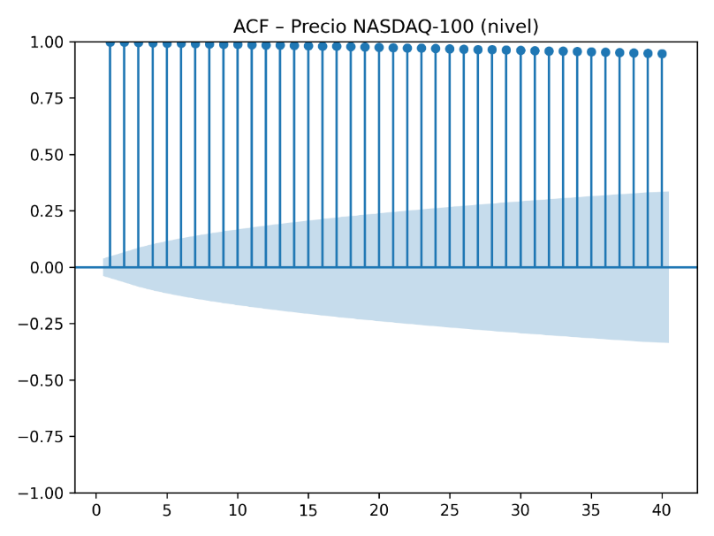
ACF – Precio NASDAQ-100 en nivel
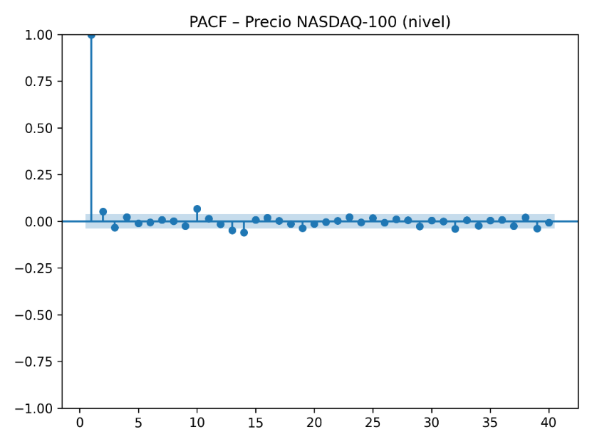
PACF – Precio NASDAQ-100 en nivel

Apéndice B. Reproducibilidad
Este apéndice documenta el procedimiento verificado para reproducir los resultados del estudio (versión sellada RC2.1) desde una copia limpia del repositorio. La reproducción se comprobó en un entorno nuevo el 12 de junio de 2026 (Windows 11, Python 3.11).

B.1. Entorno y dependencias
El proyecto se ejecuta con Python 3.11 y un conjunto de dependencias congeladas en requirements.txt para garantizar la reproducibilidad exacta. Las principales son:
numpy==2.3.3 pandas==2.3.3 scipy==1.16.3
statsmodels==0.14.6 scikit-learn==1.8.0 matplotlib==3.10.8
seaborn==0.13.2 PyYAML==6.0.3 joblib==1.5.3
torch==2.9.1 pyarrow==22.0.0 openpyxl==3.1.5
pytest==9.0.3
Dos notas de versión quedan registradas en el propio requirements.txt: numpy 2.4.0 fue retirada (yanked) de PyPI por un fallo de compatibilidad, por lo que se fija la 2.3.3 (verificada el 16 de junio de 2026, reproduce los resultados bit a bit); y torch se fija en 2.9.1 sin el sufijo +cpu —inexistente en PyPI—, que en Windows instala la rueda de CPU.

B.2. Instalación
git clone --branch reestructura-dic2025 \
https://github.com/joslat92/TesisProject.git
cd TesisProject
python -m venv .venv
.venv\Scripts\python.exe -m pip install --upgrade pip
.venv\Scripts\python.exe -m pip install -r requirements.txt

B.3. Estructura del pipeline
El código se organiza en dos paquetes bajo src/. El núcleo (src/core/) contiene la lógica transversal: el validador de contrato con fail-fast (contract.py), la prueba de Diebold–Mariano con kernel de Bartlett (dm.py), las métricas (metrics.py), y utilidades de datos y calendario bursátil. Las etapas del flujo (src/stages/) se ejecutan en orden mediante run_all.py:
00_prepare.py Preparación de datos (parquets por horizonte)
10_baselines.py Baseline RW
11_train_arima.py ARIMA iterado
13_train_sarimax.py ARIMAX/SARIMAX (exógenas congeladas)
12_train_lstm.py Variantes LSTM (OOS 2024)
14_walkforward.py Walk-forward: 12 bloques × 7 modelos
15_multiseed_lstm.py Multi-semilla LSTM (120 entrenamientos)
16_robustez_2025.py Bloque de robustez enero–abril 2025
24_wf_metrics.py Métricas walk-forward
20_evaluate_stats.py Evaluación consolidada + GATE completo
30_make_figures.py Figuras canónicas
31_regimes.py Regímenes de volatilidad
El gate de integridad —validación del contrato de datos, suite anti-fuga y verificación de la variable objetivo contra la fuente primaria— se ejecuta dentro de 20_evaluate_stats.py. Si la corrida completa termina con el mensaje RUN_ALL_OK, todos los controles pasaron.

B.4. Reproducción de los resultados
Se recomienda ejecutar primero la verificación rápida de mecánica y, después, la reproducción completa:
# Verificación rápida de mecánica (~15–25 min)
.venv\Scripts\python.exe run_all.py --quick
# Reproducción completa (varias horas: incluye walk-forward
# de 144 entrenamientos y multi-semilla de 120)
.venv\Scripts\python.exe run_all.py
En el modo --quick los modelos clásicos (RW, ARIMA, ARIMAX y SARIMAX) producen los números exactos de la tesis —son deterministas y no dependen del número de épocas—, mientras que las redes LSTM solo verifican la mecánica (con epochs = 2) y las etapas de walk-forward y multi-semilla se omiten. Este modo parchea en memoria los archivos de configuración y los restaura al terminar. La reproducción completa, sin banderas, regenera todos los resultados incluidos los de las redes.
Las salidas se escriben en outputs/preds/ (predicciones), reports/data/ (métricas y pruebas estadísticas) y reports/figs/ (las figuras canónicas y el diagrama multi-semilla). La verificación registrada de sala limpia —clon nuevo, entorno desde cero y modo rápido— completó con RUN_ALL_OK y métricas clásicas idénticas a las selladas en RC2.1.

Apéndice B. Glosario técnico
Término | Definición breve
Walk-forward validation | Proceso de re-entrenar el modelo tras cada predicción, expandiendo la ventana de datos históricos (expanding-window).
Rolling-window validation | Esquema de validación que mantiene fija la longitud de la ventana y la “desliza” a lo largo del tiempo.
Diebold–Mariano test (DM) | Contraste estadístico para comprobar si las diferencias de error entre dos modelos son significativas.
ARIMA (p,d,q) | Modelo autorregresivo integrado de media móvil para series estacionarias (sin estacionalidad explícita).
SARIMA (p,d,q)(P,D,Q) | ARIMA extendido con componentes estacionales; s es la periodicidad (p.ej. 12 para mensual).
SARIMAX / SARIMA-X | SARIMA que acepta variables exógenas (X) adicionales (ej. VIX).
LSTM (Long Short-Term Memory) | Células de red neuronal recurrente que mitigan el vanishing gradient y capturan dependencias de largo plazo.
Look-back window | Número de pasos históricos que se suministran como entrada a la red (ej. 40 días).
Hyper-parameter tuning | Búsqueda sistemática (grid o aleatoria) de configuraciones que minimicen la métrica de validación.
Early stopping | Estrategia que detiene el entrenamiento si la pérdida de validación no mejora tras n épocas.
Epoch | Una pasada completa por todo el conjunto de entrenamiento durante la optimización.
Batch size | Número de muestras procesadas antes de actualizar gradientes.
Dropout | Técnica de regularización que apaga aleatoriamente neuronas durante el entrenamiento.
Min-Max Scaler | Transformación lineal que re-escala las variables al rango [0, 1].
Inverse transform | Operación para recuperar la escala original tras una predicción hecha en espacio normalizado.
RMSE (Root Mean Squared Error) | Raíz cuadrada del error cuadrático medio; penaliza más los errores grandes.
MAE (Mean Absolute Error) | Promedio de los valores absolutos de los errores; robusto a outliers moderados.
MASE (Mean Absolute Scaled Error) | MAE escalado por el MAE de un pronóstico naïve; < 1 indica mejora sobre el naïve.
AIC / BIC | Criterios de información (Akaike y Bayes) usados para seleccionar órdenes ARIMA; menor es mejor.
PACF / ACF | Funciones de autocorrelación parcial y completa; guían la elección de p y q.
Stationarity | Propiedad de una serie con media y varianza constantes en el tiempo; requisito para ARIMA clásico.
Differencing (d, D) | Restar la serie consigo misma desplazada para eliminar tendencias o estacionalidad.
Variable exógena | Predictora que no forma parte de la serie objetivo, p.ej. VIX_Close.
Ablation study | Experimento donde se retiran elementos (features, módulos) para evaluar su contribución.
Residual model / Hybrid | Modelo entrenado sobre los errores de otro (ej. AR sobre residuos de LSTM) para capturar patrones faltantes.
Walk-forward horizon (h) | Número de pasos adelantados que se pronostican; h = 1 (un día), h = 5 (semana), h = 20 (mes bursátil).
Grid search | Exploración exhaustiva de combinaciones de hiperparámetros definidos a priori.
Cross-validation (CV) | Evaluación repetida bajo particiones distintas para estimar la generalización; aquí se usa CV por bloques temporales.
Fair-use académico | Doctrina legal que permite emplear datos con copyright con fines educativos o de investigación sin ánimo de lucro.
OOS (Out-of-Sample) / Fuera de muestra | Evaluación en datos nunca vistos en entrenamiento/tuning; estima generalización real.
Precisión direccional (DA) | % de aciertos en la dirección del cambio (sube/baja), sin considerar magnitud.
Prueba de Ljung–Box | Contrasta autocorrelación remanente de residuos en múltiples rezagos; p<0.05 sugiere dependencia.
ADF (Augmented Dickey–Fuller) | Prueba de raíz unitaria (no estacionariedad). Rechazar H₀ ⇒ evidencia de estacionariedad.
KPSS | Prueba de estacionariedad. No rechazar H₀ ⇒ estacionariedad compatible. Complementa a ADF.
Jarque–Bera | Prueba de normalidad (asimetría/curtosis). Rechazos son comunes en finanzas por colas pesadas.
VIX | Índice de volatilidad implícita; proxy de “miedo/régimen de mercado” usado como variable exógena.
GRU | Variante de RNN más ligera que LSTM; rendimiento similar con menos parámetros en muchos casos.

